**“RANCANG BANGUN GAME EDUKASI DENGAN MENGGUNAKAN CONSTRUCT 2 SEBAGAI MEDIA PEMBELAJARAN MATEMATIKA MATERI SEGITIGA SMP KELAS VII”**

**SKRIPSI**

Karya Tulis Sebagai Syarat Untuk Memperoleh

Gelar Sarjana Komputer Dari Fakultas Teknologi Informasi

Universitas Bale Bandung

Disusun oleh:

TRISNA LUKMAN

NPM. 301180003



**PROGRAM STRATA 1**

**PROGRAM STUDI TEKNIK INFORMATIKA**

**FAKULTAS TEKNOLOGI INFORMASI**

**UNIVERSITAS BALE BANDUNG**

**BANDUNG**

**2022**

# HALAMAN PERSETUJUAN PEMBIMBING

**RANCANG BANGUN GAME EDUKASI DENGAN MENGGUNAKAN CONSTRUCT 2 SEBAGAI MEDIA PEMBELAJARAN MATEMATIKA MATERI SEGITIGA SMP KELAS VII**

Disusun oleh :

TRISNA LUKMAN

NPM. 301180003

Telah diterima dan disetujui untuk memenuhi persyaratan mencapai gelar

**SARJANA KOMPUTER**

Pada

**PROGRAM STUDI TEKNIK INFORMATIKA**

**FAKULTAS TEKNOLOGI INFORMASI**

**UNIVERSITAS BALE BANDUNG**

Baleendah, Agustus 2022

Disetujui oleh :

|  |  |
| --- | --- |
| Pembimbing 1 | Pembimbing 2 |
| Yudi Herdiana, S.T., M.T. | Yusuf Muharam, S.Kom., M.Kom. |
| NIK. 04104808008 | NIK. 04104820003 |

# HALAMAN PENGESAHAN PENGUJI

**RANCANG BANGUN GAME EDUKASI DENGAN MENGGUNAKAN CONSTRUCT 2 SEBAGAI MEDIA PEMBELAJARAN MATEMATIKA MATERI SEGITIGA SMP KELAS VII**

Disusun oleh :

TRISNA LUKMAN

NPM. 301180003

Telah diterima dan disetujui untuk memenuhi persyaratan mencapai gelar

**SARJANA KOMPUTER**

Pada

**PROGRAM STUDI TEKNIK INFORMATIKA**

**FAKULTAS TEKNOLOGI INFORMASI**

**UNIVERSITAS BALE BANDUNG**

Baleendah, Agustus 2022

Disetujui oleh :

|  |  |  |
| --- | --- | --- |
| Penguji 1 |  | Penguji 2 |
|  |  |  |
| Yaya Suharya, S.Kom., M.T. |  | Rustiyana, S.T., M.T. |
| NIK. 01043170007 |  | NIK. 04104808015 |

# HALAMAN PENGESAHAN LEMBAGA

**RANCANG BANGUN GAME EDUKASI DENGAN MENGGUNAKAN CONSTRUCT 2 SEBAGAI MEDIA PEMBELAJARAN MATEMATIKA MATERI SEGITIGA SMP KELAS VII**

Disusun oleh :

TRISNA LUKMAN

NPM. 301180003

Telah diterima dan disetujui untuk memenuhi persyaratan mencapai gelar

**SARJANA KOMPUTER**

Pada

**PROGRAM STUDI TEKNIK INFORMATIKA**

**FAKULTAS TEKNOLOGI INFORMASI**

**UNIVERSITAS BALE BANDUNG**

Baleendah, Agustus 2022

Disetujui oleh :

|  |  |
| --- | --- |
| Dekan Fakultas | Ketua Program Studi |
| Yudi Herdiana, S.T., M.T | Yusuf Muharam, S.Kom., M.Kom. |
| NIK. 04104808008 | NIK. 04104820003 |

# HALAMAN PERNYATAAN

Saya yang bertandatangan di bawah ini :

|  |  |  |
| --- | --- | --- |
| Nama | : | Trisna Lukman |
| NPM | : | 301180003 |
| Program Studi | : | Informatika |
| Fakultas | : | Teknologi Informasi |
| Judul Skripsi | : | Rancang Bangun Game Edukasi Dengan Menggunakan Construct 2 Sebagai Media Pembelajaran Matematika Materi Segitiga SMP Kelas VII |

Menyatakan dengan sesungguhnya bahwa karya ilmiah yang saya susun ini benar-benar merupakan hasil karya saya sendiri dan bukan merupakan pengambil alihan tulisan atau buah pikir dari orang lain. Apabila dikemudian hari terbukti atau dapat dibuktikan bahwa karya ilmiah ini hasil jiplakan maka saya bersedia menerima sanksi akademik atas perbuatan tersebut sesuai peraturan dan ketentuan yang berlaku di Universitas Bale Bandung.

Demikian surat pernyataan ini saya buat dalam keadaan sadar dan tanpa adanya paksaan dari pihak manapun.

|  |  |  |
| --- | --- | --- |
|  |  | Baleendah, Agustus 2022 |
|  |  | Yang membuat pernyataan |
|  |  |  |
|  |  | Trisna Lukman |
|  |  | NPM. 301180003 |

# ABSTRAK

*Media pembelajaran merupakan segala sesuatu yang digunakan untuk mempermudah serta mendukung proses pembelajaran. Salah satu matapelajaran yang membutuhkan media pembelajaran adalah matematika, karena pada dasarnya matematika merupakan sarana untuk menumbuhkembangkan cara berfikir logis, sistematis dan kritis. Namun, proses pembelajaran matematika di kelas yang dirasa masih monoton sehingga menyebabkan Siswa kurang antusias dan pasif dalam mengikuti pelajaran. Oleh karena itu, dibutuhkan suatu inovasi media pembelajaran yang lebih interaktif untuk memotivasi para siswa agar lebih menyukai dan lebih aktif dalam pembelajaran matematika.*

*Secara umum penelitian ini bertujuan untuk merancang, membuat serta menganalisis kualitas dan kelayakan sebuah produk sebagai media pembelajaran berupa game edukasi pada materi segitiga khususnya untuk kelas VII SMP N 1 Solokanjeruk. Peneliti menggunakan metode penelitian pengembangan,dengan tujuan untuk menghasilkan suatu produk yang akan diuji kevalidannya, kepraktisannya dan keefektivannya. Penelitian pengembangan lebih dikenal dengan istilah Research and Development (R & D). Penelitian ini dibagi menjadi beberapa tahapan berdasarkan model penelitian yang dikembangkan oleh Thiagarajan. Tahapan-tahapan dalam penelitian dan pengembangannya tersebut disingkat dengan nama 4D, yang merupakan kependekan dari DEFINE (Pendefinisian) yang terdiri dari analisis awal, analisis subjek, analisis konsep, analisis materi dan perumusan; DESIGN (Perancangan) yang terdiri dari perancangan awal perangkat sehingga menghasilkan draf; DEVELOPMENT (Pengembangan) pada tahap ini dilakukan validasi dan revisi, serta ujicoba dan analisis; DISSEMITATE (Penyebaran) yang merupakan penyebaran hasil akhir produk.*

*Hasil dari penelitian ini adalah berupa mobile apps android yang digunakan sebagai media pembelajaran matematika yang memuat materi segitiga diluar pembelajaran formal. Dengan hasil kevalidan oleh validator 0,95 dengan kategori “sangat tinggi”, dan praktis secara praktek ditunjukkan oleh presentase hasil angket respon siswa yang memperole nilai sebesar 72,25%, akan tetapi kurang efektif dengan presentase hasil tes sebesar 15,38%.*

|  |  |  |
| --- | --- | --- |
| ***Kata kunci*** | *:* | *Android, Matematika, Media pembelajaran, Segitiga* |

# ABSTRACT

*Learning media is everything that is used to facilitate and support the learning process. One of the subjects that require learning media is mathematics, because basically mathematics is a means to develop logical, systematic and critical thinking. However, the process of learning mathematics in the classroom is still monotonous, causing students to be less enthusiastic and passive in participating in lessons. Therefore, an innovative learning media that is more interactive is needed to motivate students to like and be more active in learning mathematics.*

*In general, this study aims to design, create and analyze the quality and feasibility of a product as a learning medium for the educational game method on triangle material, especially for class VII SMP N 1 Solokanjeruk. Researchers use research and development methods, with the aim of producing a product that will be tested for validity, practicality and effectiveness. Development research is better known as Research and Development (R & D). This research is divided into several stages based on the research model developed by Thiagarajan. The stages in research and development are abbreviated as 4D, which stands for DEFINE (Definition) which consists of initial analysis, subject analysis, concept analysis, material analysis and formulation; DESIGN (Design) which consists of the initial design of the device so as to produce a draft; DEVELOPMENT (Development) at this stage validation and revision, as well as testing and analysis; DISSEMITATE (Spread) which is the distribution of the final product.*

*The results of this study are in the form of android mobile apps that are used as a medium for learning mathematics that contains triangle material outside of formal learning. With the results of validity by the validator 0.95 in the “very high” category, and practical in practice it is shown by the percentage of student response questionnaires that get a score of 72,25%, but are less effective with a percentage of test results of 15.38%.*

|  |  |  |
| --- | --- | --- |
| ***Keywords*** | *:* | *Android , Learing media, Math, Triangle* |

# KATA PENGANTAR

**Assalamu’alaikum Warahmatullahi Wabarakatuh**

Puji dan syukur penulis panjatkan kehadirat Allah SWT yang telah melimpahkan Rahmat dan Hidayah-Nya kepada penulis dalam menyelesaikan laporan tugas akhir skripsi ini. Shalawat serta salam semoga selalu tercurahkan kepada junjungan kita Nabi Besar Muhammad SAW.

Penulisan laporan tugas akhir skripsi ini sebagi salah satu syarat untuk memperoleh gelar sarjana di Fakultas Teknologi Informasi Universitas Bale Bandung (FTI UNIBBA).

Dalam upaya menyelesaikan laporan skripsi ini, penulis menerima banyak bantuan dan bimbingan diri dari berbagai pihak. Oleh karena itu, ucapan terimakasih penulis sampaikan kepada semua pihak yang telah membantu dalam tersusunnya laporan akhir skripsi ini, diantaranya:

1. Keluarga yang telah memberikan dukungan serta dorongan motivasi baik moral maupun materi
2. Bapak Yudi Herdiana, S.T., M.T. selaku Dekan Fakultas Teknologi Informasi Universitas Bale Bandung sekaligus pembimbing 1
3. Bapak Yusuf Muharam, S.Kom., M.Kom. selaku Ketua Program Studi Teknik Informatika Fakultas Teknologi Informasi Universitas Bale Bandung sekaligus pembimbing 2
4. Bapak Yaya Suharya, S.Kom., M.T. selaku dewan penguji 1
5. Bapak Rustiyana, S.T., M.T. selaku dewan penguji 2
6. Seluruh jajaran staff dan dosen Fakultas Teknologi Informasi Universitas Bale Bandung
7. Rekan Mahasiswa angkatan 2018 Fakultas Teknologi Informasi Universitas Bale Bandung
8. Serta semua pihak yang telah membantu memberikan dukungan baik secara langsung maupun tidak langsung kepada penulis dalam menyelesaikan laporan akhir skripsi ini

Dengan segala keterbatasan, penulis sepenuhnya menyadari bahwa dalam penulisan makalah ini masih terdapat banyak kekurangan. Baik dalam pembahasan, penulisan maupun tatabahasanya. Untuk itu, dengan segala kerendahan hati penulis mengharapkan koreksi dan saran yang sifatnya membangun dari semua pihak khususnya para pembaca demi perbaikan dan penyempurnaan makalah yang telah penulis susun untuk kedepannya.

**Wassalamu’alaikum Warahmatullahi Wabarakatuh**

|  |  |
| --- | --- |
|  | Baleendah, Agustus 2022 |
|  |  |
|  |  |
|  | **Trisna Lukman** |
|  | **NPM. 301180003** |

# DAFTAR ISI

ABSTRAK vi

ABSTRACT vii

KATA PENGANTAR viii

DAFTAR ISI x

DAFTAR GAMBAR xii

DAFTAR TABEL xv

BAB I PENDAHULUAN 1

1.1 Latar Belakang 1

1.2 Rumusan Masalah 2

1.3 Batasan Masalah 3

1.4 Tujuan 3

1.5 Metode Penelitian 3

1.6 Sistematika Penulisan 4

BAB II TINJAUAN PUSTAKA 6

2.1 Landasan Teori 6

2.2 Dasar Teori 10

2.2.1. Media Pembelajaran 10

2.2.2. Game 16

2.2.3. Game edukasi 17

2.2.4. *Research and Development (R&D)* 19

2.2.5. Validitas 23

2.2.6. Construct 2 31

2.2.7. *Unified Modeling Language (UML)* 37

BAB III METODOLOGI 42

3.1 Kerangka Pikir 42

3.2 Deskripsi 44

3.2.1. Tahap Pendefinisian (*Define*) 44

3.2.2. Tahap Perancangan (*Design*) 45

3.2.3. Tahap Pengembangan (*Development*) 45

3.2.4. Tahap Penyebaran (*Dissemitate*) 46

BAB IV ANALISIS DAN PERANCANGAN 47

4.1. Analisis 47

4.1.1. Analisis masalah 47

4.1.2. Analisis *software* 48

4.1.3. Analisis pengguna 49

4.1.4. *User interface* 49

4.1.5. Fitur-fitur 50

4.1.6. Analisis data 50

4.1.7. Analisis biaya 51

4.2. Perancangan 52

4.2.1. Diagram arus data(DaD) – *UML* 53

4.2.2. Desain 63

BAB V IMPLEMENTASI DAN PENGUJIAN 68

5.1. IMPLEMENTASI 68

5.1.1. Listing Program 68

5.1.2. Implementasi Sistem 80

5.1.3. Spesifikasi Sistem 81

5.2 PENGUJIAN 88

BAB VI PENUTUP 97

6.1. kesimpulan 97

6.2. Saran 97

DAFTAR PUSTAKA 99

LAMPIRAN 101

# DAFTAR GAMBAR

Gambar 2. 1 Logo construct 31

Gambar 2. 2 Start page construct 2 32

Gambar 2. 3 User Interface construct 2 33

Gambar 2. 4 File Menu dan Ribbon Tabs 33

Gambar 2. 5 layout view 34

Gambar 2. 6 View Tab 34

Gambar 2. 7 properties bar 34

Gambar 2. 8 projects bar, layer bar dan object bar 35

Gambar 2. 9 Projects Tabs, layers tabs, dan object tabs 35

Gambar 2. 10 status bar 35

Gambar 2. 11 Top – Rights Button 36

Gambar 2. 12 Contoh use case diagram 38

Gambar 2. 13 Contoh activity diagram 38

Gambar 2. 14 Contoh sequence diagram 39

Gambar 2. 15 Contoh class diagram 40

Gambar 2. 16 Contoh statemachine diagram 40

Gambar 2. 17 Contoh component diagram 41

Gambar 3. 1 Tahap Pengembangan Metode Tiagarajan 43

Gambar 4. 1 Use case diagram 53

Gambar 4. 2 Activity Diagram menu utama 57

Gambar 4. 3 Activity Diagram menu materi 58

Gambar 4. 4 Activity Diagram info 59

Gambar 4. 5 Activity Diagram menu soal 59

Gambar 4. 6 Activity Diagram menu berpetualang 60

Gambar 4. 7 Sequence diagram menu materi 61

Gambar 4. 8 Sequence diagram menu soal 61

Gambar 4. 9 Sequence diagram menu berpetualang 62

Gambar 4. 10 Sequence diagram info 63

Gambar 4. 11 Desain menu utama 64

Gambar 4. 12 Desain menu materi 64

Gambar 4. 13 Desain menu soal 65

Gambar 4. 14 Desain menu berpetualang 65

Gambar 4. 15 Desain info 66

Gambar 4. 16 Desain game over 66

Gambar 4. 17 Desain level complete 67

Gambar 5. 1 listing event program Menu Utama 75

Gambar 5. 2 listing event program Menu Utama 2 75

Gambar 5. 3 Listing event program Menu Materi 1 75

Gambar 5. 4 listing event program Menu Materi 2 76

Gambar 5. 5 listing event program Menu Soal 1 76

Gambar 5. 6 listing event program Menu Soal 2 76

Gambar 5. 7 listing event program Menu Soal 3 77

Gambar 5. 8 listing event program Menu Soal 4 77

Gambar 5. 9 listing event program Menu Berpetualang 1 77

Gambar 5. 10 listing event program Menu Berpetualang 2 78

Gambar 5. 11 listing event program Menu Berpetualang 3 78

Gambar 5. 12 Listing event program Menu Berpetualang 4 78

Gambar 5. 13 Listing event program Menu Berpetualang 5 79

Gambar 5. 14 Listing event program Menu Berpetualang 6 79

Gambar 5. 15 Listing event program Menu Berpetualang 7 79

Gambar 5. 16 Listing event program Menu Info 80

Gambar 5. 17 Listing event program Game Over 80

Gambar 5. 18 Listing event program Level Complete 80

Gambar 5. 19 Instalasi construct 2 ke-1 82

Gambar 5. 20 Instalasi construct 2 ke-2 82

Gambar 5. 21 Instalasi construct 2 ke-3 83

Gambar 5. 22 Instalasi construct 2 ke-4 83

Gambar 5. 23 Instalasi construct 2 ke-5 83

Gambar 5. 24 Instalasi construct 2 ke-6 84

Gambar 5. 25 Instalasi construct 2 ke-7 84

Gambar 5. 26 Tampilan awal construct 2 84

Gambar 5. 27 Tampilan menu utama 85

Gambar 5. 28 Tampilan menu materi 85

Gambar 5. 29 Tampilan menu soal 86

Gambar 5. 30 Tampilan menu berpetualang 86

Gambar 5. 31 Tampilan info 87

Gambar 5. 32 Tampilan game over 87

Gambar 5. 33 Tampilan level complete 87

# DAFTAR TABEL

Tabel 2. 1 Penelitian terdahulu 6

Tabel 2. 2 Persamaan dan perbedaan penelitian 9

Tabel 2. 3 Kategori interpretasi koefisien validitas 27

Tabel 2. 4 Kategori Presentase angket pengguna media 29

Tabel 2. 5 Kategori keefektifan media pembelajaran 30

Tabel 2. 6 Kategori respon positif siswa 30

Tabel 2. 7 Perbandingan game engine 36

Tabel 2. 8 komponen atau simbol pada activity diagram 39

Tabel 4. 1 kebutuhan software 48

Tabel 4. 2 Analisis pengguna 49

Tabel 4. 3 Rincian biaya penelitian 51

Tabel 4. 4 Basic flow events menjalankan aplikasi 55

Tabel 4. 5 Basic flow events menu materi 55

Tabel 4. 6 Basic flow events menu soal 55

Tabel 4. 7 Basic flow events menu berpetualang 56

Tabel 4. 8 Basic flow events info 56

Tabel 4. 9 Basic flow events keluar 57

Tabel 5. 1 Spesifikasi perangkat keras 1 81

Tabel 5. 2 Spesifikasi perangkat keras 2 81

Tabel 5. 3 perangkat lunak yang digunakan 82

Tabel 5. 4 Rencana pengujian aplikasi 88

Tabel 5. 5 Hasil pengujian kelas mulai permainan 89

Tabel 5. 6 Hasil pengujian kelas menu materi 89

Tabel 5. 7 Hasil pengujian kelas menu soal 89

Tabel 5. 8 Hasil pengujian kelas menu berpetualang 90

Tabel 5. 9 Hasil pengujian kelas karakter 90

Tabel 5. 10 Hasil pengujian kelas game 91

Tabel 5. 11 Data validasi media 91

Tabel 5. 12 Data validasi angket pengguna 93

Tabel 5. 13 Hasil analisis keefektifan 94

Tabel 5. 14 Hasil analisis kepraktisan 95

# BAB I

# PENDAHULUAN

## 1.1 Latar Belakang

Media pembelajaran merupakan sarana pendukung proses belajar mengajar yang sudah banyak digunakan pada saat ini. Peran berbagai jenis media pembelajaran sudah merupakan suatu hal yang sangat penting supaya mempermudah pemahaman materi yang disampaikan serta dapat menciptakan proses pembelajaran yang jauh lebih menyenangkan kepada peserta didik (siswa). Karena dalam proses pembelajaran, terjadi komunikasi antara guru dan siswa maka dari itu untuk menyempurnakan komunikasi antara pemberi dan penerima informasi agar tercipta komunikasi yang efektif diperlukan alat komunikasi atau media(Sukmawati, M.Pd, 2021, p. 27).

Salah satu mata pelajaran yang membutuhkan media pembelajaran Dalam proses pembelajarannya adalah matematika. Dalam ilmu matematika, banyak sekali pembahasan materi di dalamnya yang mengakibatkan para siswa merasa kesulitan dalam mempelajarinya. Kondisi tersebut juga terjadi di SMP N 1 Solokanjeruk, Terlebih lagi dengan kondisi pandemi seperti sekarang yang mengharuskan semua instansi pendidikan wajib menerapkan metode pembelajaran secara daring, sehingga menimbulkan masalah baru baik bagi pengajar maupun bagi siswa dalam proses pembelajaran. Di SMP N 1 Solokanjeruk media yang digunakan pada materi pembelajaran matematika masih kurang memadai. Hal ini dikarenakan kurangnya fasilitas yang ada di sekolah serta minimnya *inovatif* dari guru dalam pembuatan media pembelajaran.

Mengapa diperlukan media pembelajaran sebagai sarana pendukung pembelajaran matematika, serta media pembelajaran apakah yang cocok digunakan?. Sudah banyak peneliti-peneliti sebelumnya yang mengembangkan media pembelajaran seperti *aplikasi web*, *game berbasis power point*, serta banyak lagi jemisnya yang telah terbukti sangat membantu dalam proses pemahaman materi yang disampaikan. Pengembangan game edukasi sebagai media pembelajaran matematika dinilai sangat cocok digunakan dibandingkan dengan media pembelajaran lainnya. Karena penggunanya (siswa) dapat bermain sekaligus belajar, sehingga dengan penyampaian materi pada *game edukasi* akan terasa jauh lebih menyenangkan bagi siswa.

Berkaitan dengan hal tersebut, peneliti tertarik untuk melakukan penelitian terhadap pengembangan media pembelajaran berupa *game edukasi* berbasis *android* dengan menggunakan *Construct 2* sebagai sarana pendukung proses pembelajaran siswa dalam memahami materi serta penyelesaian soal terutama materi segitiga. Dengan menggunakan metode *Research and Development (R&D)* dengan model pengembangan Thiagarajan yang mempunyai konsep 4D yaitu : *Define* (Pendefinisian), *Design* (Perancangan), *Development* (Pengembangan), serta *Dissemitate* (Penyebaran) yang diharapkan dapat menciptakan suatu produk yang memenuhi kriteria valid, praktis dan efektif sehingga layak untuk digunakan.

Berdasarkan data-data yang telah diuraikan di atas, maka peneliti mengambil judul “rancang bangun *game edukasi* dengan menggunakan *construct 2* sebagai media pembelajaran matematika materi segitiga SMP kelas VII” dengan study kasus SMP N 1 Solokanjeruk.

## 1.2 Rumusan Masalah

Berdasarkan latar belakang masalah, maka dapat diidentifikasi beberapa permasalahan yang terjadi di SMP N 1 Solokanjeruk khususnya kelas VII sebagai berikut:

1. Bagaimana pengembangan media pembelajaran berupa *game* *edukasi* berbasis *android* dengan menggunakan *construct 2* ?
2. Bagaimana kualitas media pembelajaran yang dibuat dari sisi *functionality* (fungsi), *practicality* (kepraktisan), dan *eligibility* (kelayakan)?
3. Bagaimana kevalidan *game edukasi* berbasis *android* pada materi segitiga sebagai media pembelajaran?

## 1.3 Batasan Masalah

Berdasarkan identifikasi masalah, penulis membatasi permasalahan penelitian sebagai berikut:

1. Pengembangan media pembelajaran berbasis game edukasi ini terbatas hanya materi tentang matematika khususnya segitiga yang akan dimuat dalamnya.
2. *Game* *edukasi* yang dibuat menggunakan *software Construct 2*.
3. Peneliti fokus terhadap materi matematika khususnya segitiga.
4. Aplikasi yang dibuat hanya dapat digunakan secara *offline*.
5. Aplikasi yang dibuat dapat berjalan di *android* versi 6.0 (*marshmallow*) keatas.

## 1.4 Tujuan

Tujuan dari penelitian ini, yaitu:

1. Untuk mengimplementasikan pengembangan media pembelajaran berupa *game edukasi* berbasis *android* dengan menggunakan *construct 2*.
2. Membuat media pembelajaran yang berkualitas dari sisi *functionality* (fungsi), *practicality* (kepraktisan), dan *eligibility* (kelayakan)*.*
3. Menghasilkan produk berupa media pembelajaran yang valid.

## 1.5 Metode Penelitian

Metode penelitian pada dasarnya merupakan suatu cara untuk memperoleh data-data yang diperlukan. Dalam proses penelitiannya, penulis menggunakan metode pendekatan *kualitatif* dengan tujuan untuk menghasilkan data *deskriptif* berupa kata-kata tertulis atau lisan yang bersumber dari objek penelitian. Jenis penelitian yang dipilih adalah penelitian dan pengembangan (*Research and Development (R&D)*) dengan tujuan untuk menghasilkan suatu produk tertentu yang akan diuji kepraktisan, kelayakan dan fungsinya. Pada penelitian ini, produk yang akan dikembangkan berupa media pembelajaran berbasis *game android* yang memuat materi dan soal tentang segitiga dengan bantuan *software Construct 2*. Pengumpulan data yang dilakukan terbagi menjadi data *primer* dan data *sekunder*.

1. Data *primer*

Data *primer* merupakan data yang diperoleh secara langsung dari objek penelitian, yang mana objek penelitian dalam hal ini adalah guru dan siswa VII SMP N 1 Solokanjeruk. Data primer diperoleh peneliti dengan menggunakan berbagai *instrument* yang diantaranya:

* *Observasi*
* Wawancara
* *Kuisioner*

1. Data *Sekunder*

Data *sekunder* merupakan data yang dikumpulkan sebagai penunjang sumber data pertama yang diperoleh melalui *study pustaka*.

Metode ini dipilih dengan tujuan menghasilkan produk berupa *game edukasi* matematika dengan bantuan *software construct 2* kemudian diuji kevalidan, kepraktisan serta kelayakannya.

## 1.6 Sistematika Penulisan

Dengan mengacu kepada pedoman, untuk memberikan rancangan kerangka isi skripsi yang lebih jelas terhadap pokok-pokok permasalahan yang akan dibahas dalam skripsi ini, maka penulis mendeskripsikan dalam sistematika yang isinya:

Bagian awal dari skripsi ini memuat halaman judul, halaman persetujuan pembimbing, halaman pengesahan penguji yang memuat halaman pengesahan lembaga serta halaman pernyataan, abstrak, kata pengantar, daftar isi yang menerangkan aspek bahasan dari isi skripsi, daftar tabel, daftar gambar, serta daftar lampiran.

Bagian utama, penulisan skripsi ini terbagi menjadi lima bab. Pembahasan yang terkandung dalam bab satu dengan bab lainnya saling berkaitan sehingga pada akhirnya akan terbentuk suatu karya tulis yang sistematis. Sistematika penulisan skripsi ini adalah sebagai berikut :

BAB I PENDAHULUAN

Pada bab ini memuat tentang pola dasar penyusunan dan langkah penelitian,yang berisikan 6 sub bab yang terdiri dari latar belakang penelitian, rumusan masalah, batasan masalah, tujuan penelitian, metode penelitian dan teknik pengumpulan data, dan diakhiri dengan sistematika penulisan.

BAB II TINJAUAN PUSTAKA

Bab ini terdiri dari 2 sub bab yaitu landasan teori yang berisikan tentang penelitian terdahulu yang erat atau identik dengan permasalahan yang di pilih oleh penulis dan dasar teori yang berisi tentang teori yang relevan dengan penelitian yang dilakukan oleh penulis.

BAB III METODOLOGI

Pada bab ini menjelaskan tentang jenis penelitian, teknik pengumpulan data, teknik analisis data serta metode pengeembangan aplikasi yang dikemas dalam kerangka fikir beserta deskripsinya.

BAB IV ANALISIS, PERANCANGAN DAN HASIL

Dalam bab ini menjelaskan analisis diantaranya analisis masalah, analisis software, analisis pengguna, user interface, fitur-fitur, analisis data dan analisis biaya. Kemudian perancangan aplikasi termasuk diagram arus data *(DAD)/ UML, entity relational diagram (ERD)*, normalisasi, struktur tabel serta desain.

BAB V IMPLEMENTASI DAN PENGUJIAN

Pada bab ini menguraikan tentang hasil yang meliputi implementasi aplikasi dari mulai tampilan, spesifikasi perangkat keras (*hardware*) untuk menjalankan aplikasi yang di buat,hasil pengujian dan outputnya.

BAB VI KESIMPULAN

Bab ini merupakan bagian yang berisi tentang kesimpulan dari hasil penelitian yang telah dilakukan oleh penulis.

Bagian akhir dari skripsi ini berisi daftar pustaka dan lampiran. Demikian rancangan sistematika penulisan yang penulis susun untuk memudahkan pembaca dalam menyimak dan memahami skripsi ini.

# BAB II

# TINJAUAN PUSTAKA

## 2.1 Landasan Teori

Dalam tinjauan pustaka, peneliti mengawali dengan menelaah penelitian terdahulu yang memiliki keterkaitan dengan penelitian yang akan dilakukan. Dengan demikian, peneliti memperoleh rujukan pendukung, pelengkap serta pembanding yang relevan dalam penulisan skripsi ini. Adapun ringkasan penelitian yang dijadikan sumber referensi terkait kajian dalam penelitian ini dapat dilihat pada tabel berikut:

Tabel 2. 1 Penelitian terdahulu

|  |  |  |  |  |
| --- | --- | --- | --- | --- |
| No. | Judul | Penulis | Metode | Kesimpulan |
| 1. | Pengembangan GAMELAN (*Game* Matematika Petualangan) Sebagai Media Tes Ulangan Harian Berbasis Soal Cerita | Hanun Nurrahma | Metode yang digunakan *research and development (R&D)* dengan model pengembangan produk yang meliputi 3 *fase*, yaitu:   * *Preliminary research* * *Prototyping stage* * *Assesment phase* | Pembuatan GAMELAN (Game Matematika Petualangan) sebagai media tes ulangan harian sangat praktis secara teoritis |
| 2. | Pengembangan Perangkat Pembelajaran Matematika Pada Topik Segitiga Dengan *Paradigma Pedagogi Reflektif* (PPR) di Kelas VII di SMP Negeri 1 Yogyakarta | Maria Paulina Gratia | Metode yang digunakan *research and development (R&D)* | Perangkat pembelajaran dengan menggunakan *PPR* dan model pembelajaran kontekstual sangat memenuhi kriteria valid |
|  |  |  |  |  |
| 3. | Pengembangan Media Pembelajaran Matematika Berbasis *Game Android* Berbantuan *Software Construct 2* Pada Pola Bilangan | Untung Ali Miftahuddin | Metode yang digunakan adalah *R&D* *model Thiagarajan* yang terdiri dari empat tahap, yaitu tahap pendefinisian, perencanaan, pengembangan dan penyebaran | * Pengembangan media pembelajaran yang memenuhi kriteria valid, praktis dan efektif * Metode R&D Thiagarajan cocok digunakan dalam pengembangan aplikasinya |

1. **Pengembangan GAMELAN (Game Matematika Petualangan) Sebagai Media Tes Ulangan Harian Berbasis Soal Cerita**

Penelitian yang dilakukan oleh Hanun Nurrahma Universitas Islam Negeri Sunan Ampel dengan judul “*pengembangan GAMELAN (game matematika petualangan) Sebagai Media Tes Ulangan Harian Berbasis Soal Cerita”* yang ­ditulis pada tahun 2018. Penelitian ini menggunakan metode research and development (R&D) dengan menggunakan *model plomp* yang meliputi 3 *fase*, yaitu *preliminary research*, *prototyping stage*, dan *assessment phase*. Peneliti bertujuan supaya siswa dapat memahami materi dan cara menyelesaikan soal matematika tanpa mengalami kecemasan akan tes ulangan harian dengan cara mengembangkan *game* sebagai media tes ulangan harian bagi siswa kelas VII SMP Negeri 1 Giri Banyuwangi. Setelah dilakukan uji coba kepada peserta didik, terbukti bahwa Gamelan (*Game* Matematika Petualangan) memenuhi kategori efektif dan praktis digunakan sebagai media tes ulangan harian.

Persamaan yang dilakukan oleh peneliti ini dengan penulis adalah sama-sama memfokuskan obyek penelitiannya terhadap siswa kelas VII SMP serta menggunakan *software* yang sama dalam pembuatan aplikasinya yaitu *construct 2.* Sedangkan perbedaannya terletak pada materi yang di sajikan oleh peneliti ini pada media pembelajarannya yang memuat persegi dan segitiga.

1. **Pengembangan Perangkat Pembelajaran Matematika Pada Topik Segitiga Dengan Paradigma Pedagogi Reflektif di Kelas VII di SMP Negeri 1 Yogyakarta**

Penelitian ini dilakukan oleh Maria Paulina Gratia mahasiswa Universitas Sanata Dharma tahun 2018 dengan judul “*Pengembangan Perangkat Pembelajaran Matematika Pada Topik Segitiga Dengan Paradigma Pedagogi Reflektif di Kelas VII di SMP Negeri 1 Yogyakarta*”. Penelitian ini bertujuan untuk mengembangkan dan mendeskripsikan perangkat pembelajaran matematika dengan PPR (pola fikir dalam menumbuhkembangkan pribadi siswa) dan model pembelajaran *kontekstual* pada materi segitiga.

Metode penelitian yang digunakan oleh peneliti ini adalah research and development. Hasil dari penelitian ini hanya sampai pada tahap revisi produk setelah dilakukan uji coba pada sample terbatas.

1. **Pengembangan Media Pembelajaran Matematika Berbasis Game Android Berbantuan Software Construct 2 Pada Pola Bilangan**

Penelitian yang dilakukan oleh Untung Ali Miftahuddin mahasiswa Universitas Jember dengan judul “*Pengembangan Media Pembelajaran Matematika Berbasis Game Android Berbantuan Software Construct 2 Pada Pola Bilangan”* yang ditulis pada tahun 2019. Perbedaan dengan peneliti terdahulu ini yaitu tentang materi yang di sajikan dalam game edukasi sebagai media pembelajaran. Kemudian persamaannya dengan penelitian ini terletak pada software yang digunakan dalam pembuatan serta proses pengembangan media pembelajaran oleh peneliti ini dengan menggunakan metode *Research and Development (R & D)* model *Thiagarajan* yang terdiri dari empat tahap, yang diantaranya:

* Tahap pendefinisian, pertama mengkaji masalah yang ada yaitu kurangnya minat siswa pada media pembelajaran yang digunakan pada saat kegiatan belajar mengajar, serta adanya kemajuan teknologi dan informasi yang berdampak pada karakter siswa.
* Tahap perencanaan, pada tahap ini merupakan proses perancangan aplikasi sehingga di peroleh konsep atu draft.
* Tahap pengembangan, pada tahap ini dilakukan validasi serta uji coba produk.
* Tahap penyebaran, pada tahap terakhir merupakan tahap penggunaan secara umum kepada obyek penelitian.

Persamaan antara peneliti ini dengan penulis adalah menggunakan software yang sama dalam pembuatan aplikasinya yaitu *construct 2*.

Tabel 2. 2 Persamaan dan perbedaan penelitian

|  |  |  |  |
| --- | --- | --- | --- |
| No | Judul Penelitian | Persamaan | Perbedaan |
| 1 | Pengembangan GAMELAN (*Game* Matematika Petualangan) Sebagai Media Tes Ulangan Harian Berbasis Soal Cerita | * *Software* yang digunakan *construct 2* | * Game yang dihasilkan merupakan *game PC* * Model pengembangan yang digunakan adalah model *plomp* |
| 2 | Pengembangan Perangkat Pembelajaran Matematika Pada Topik Segitiga Dengan *Paradigma Pedagogi Reflektif* di Kelas VII di SMP Negeri 1 Yogyakarta | * Materi yang dimuat dalam media pembelajaran adalah segitiga * Metode penelitian yang digunakan *R&D* | * Produk perangkat pembelajaran berupa silabus, LKS dan bahan ajar * Model pengembangan memakai PPR |
| 3 | Pengembangan Media Pembelajaran Matematika Berbasis *Game Android* Berbantuan *Software Construct 2* Pada Pola Bilangan | * Metode pengembangan yang digunakan adalah *R&D Thiagarajan* * *Game* yang dihasilkan berbasis *android* | * Materi yang dimuat media pembelajaran adalah himpunan |

## 2.2 Dasar Teori

### 2.2.1. Media Pembelajaran

1. **Pengertian Media pembelajaran**

Kata media berasal dari bahasa latin dan merupakan bentuk jamak dari kata *medium*, yang berarti perantara atau pengantar. Jadi media adalah perantara atau pengantar pesan dari pengirim kepada penerima dalam sebuah proses komunikasi yang berlangsung(Zakky, 2020). Dalam Kamus Besar Bahasa Indonesia (KBBI), media dapat diartikan sebagai perantara, penghubung, atau alat (sarana) komunikasi seperti koran, majalah, radio, televisi, film, poster, dan spanduk yang terletak diantara dua pihak (orang, golongan, dan sebagainya) yang berperan merangsang pikiran, perasaan, minat, perhatian, persetujuan, penolakan, dan pengetahuan(Tysara, 2021). Jadi, secara umum dapat diartikan bahwa media pembelajaran adalah alat bantu proses belajar mengajar, yaitu segala sesuatu yang dapat dipergunakan untuk merangsang pikiran, perasaan, perhatian dan kemampuan atau keterampilan pelajar sehingga dapat mendorong terjadinya proses belajar pada peserta didik(Zakky, 2020).

1. **Pengertian Media Pembelajaran Menurut Para Ahli**

Berikut merupakan pembahasan mengenai beberapa pengertian media pembelajaran menurut para ahli selengkapnya.

1. Reiser dan Dempsey (2012)

Media pembelajaran adalah peralatan fisik seperti buku, alat visual, komputer, dan lainnya yang digunakan untuk menyajikan

pembelajaran kepada peserta didik.

1. Latuheru

Media pembelajaran adalah alat, bahan, atau teknik yang digunakan dalam proses pembelajaran agar siswa dapat mengikuti pembelajaran dengan baik.

1. H. Malik (1994)

Media pembelajaran adalah segala sesuatu yang dapat digunakan oleh guru untuk menyampaikan materi pelajaran kepada siswa.

1. Haryono (2015)

Secara harfiah media pembelajaran adalah pengantar atau perantara.

1. Sanaky (2013)

Media pembelajaran adalah sarana atau alat bantu yang digunakan oleh guru dalam proses pembelajaran agar tercapai tujuan pembelajaran.

1. Arsyad (2012)

Media pembelajaran adalah alat perantara untuk membantu komunikasi antara pendidik dan peserta didik dalam proses pembelajaran.

1. Sumanto (2012)

Media pembelajaran adalah segala sesuatu yang dapat digunakan untuk menyalurkan pesan sehingga dapat merangsang perhatian dan minat peserta didik sehingga tercapai tujuan pembelajaran.

1. Gerlach dan Ely (1971)

Media pembelajaran yakni alat-alat untuk menyusun informasi *visual* atau *verbal*.

Dari beberapa pendapat para ahli tersebut, dapat disimpulkan bahwa media pembelajaran adalah segala sesuatu yang dapat digunakan oleh guru dalam menyampaikan pelajaran kepada peserta didik(Ariyani, M.Pd.I, 2021).

Wilbur Schram (1982) berpendapat bahwa media adalah *Information carying technologies that can be used for instruction...... The media instruction, consequently are extensions of the teacher*. menurutnya media adalah teknologi pembawa pesan yang dapat dimanfaatkan untuk keperluan pembelajaran. jadi media adalah perluasan dari guru. Pengertian yang dikemukakannya tidak jauh berbeda dengan pengertian yang dikemukakan oleh *Asociation of Education Comunication Technology* (*AECT*), yang mana media diartikan dengan segala bentuk dan saluran yang dapat dipergunakan untuk proses penyalur pesan. Dari kedua pendapat tersebut, dapat dipahami bahwa media sangat berkaitan dengan perantara yang berfungsi menyalurkan pesan dan informasi dari sumber yang akan diterima oleh sipenerima pesan yang terjadi dalam proses pembelajaran(Mahnun, 2012).

Penggunaan media pembelajaran pada tahap orientasi pengajaran akan sangat membantu keefektifan proses pembelajaran dan penyampaian pesan serta isi materi pelajaran pada saat itu. Media merupakan salah satu sarana untuk meningkatkan kegiatan proses pembelajaran(Wahid, 2018).

1. **Fungsi media pembelajaran**
2. Fungsi media pembelajaran menurut para ahli (Asyar)

Asyar (2012), menyatakan bahwa media pembelajaran memiliki beberapa fungsi diantaranya:

1. Fungsi Media Pembelajaran Sebagai Sumber Belajar

Secara teknis, media pembelajaran sebagai sumber belajar. Dalam kalimat sumber belajar ini tersirat makna keaktifan yaitu sebagai penyalur, penyampai, penghubung dan lain-lain.

1. Fungsi *Semantik*

Fungsi *semantik* adalah kemampuan media dalam menambah pembendaharaan kata yang makna atau maksudnya benar-benar dipahami oleh anak didik. Bahasa meliputi lambang (*symbol*) dari isi yakni pikiran atau perasaan yang keduanya telah menjadi totalitas pesan yang tidak dapat dipisahkan. Semantik berkaitan dengan “maksud” atau “makna” dari suatu simbol, tanda, istilah atau kata. Dalam proses pembelajaran terkadang siswa menemukan simbol atau istilah yang tidak lazim mereka temukan. Media pembelajaran mampu menjelaskan simbol dan istilah tersebut dengan baik bahkan dengan cara yang menarik, misalnya seperti penggunaan karikatur atau ilustrasi.

1. Fungsi *Manipulatif*

Fungsi *manipulatif* ini didasarkan pada ciri-ciri umum yaitu kemampuan merekam, menyimpan, melestarikan, merekonstruksikan dan mentransportasikan suatu peristiwa atau objek. Berdasarkan karakteristik umum ini, media memiliki dua kemampuan, yakni mengatasi batas-batas ruang dan waktu dan mengatasi keterbatasan inderawi. Materi yang dipelajari siswa terkadang tidak bisa begitu saja dipraktekkan atau dipresentasikan. Hal ini karena keterbatasan sumber daya serta waktu, terlebih lagi jika hal tersebut tidak mungkin ditemukan disekitar lingkungan siswa atau sekolah. Media pembelajaran mampu memberikan fungsi *manipulatif*, yaitu bisa memanipulasi keadaan sesuai dengan apa yang diharapkan pada tujuan pembelajaran.

1. Fungsi *Fiksatif*

Fungsi *fiksatif* adalah fungsi yang berkenaan dengan kemampuan suatu media untuk menangkap, menyimpan, atau menampilkan kembali suatu objek atau kejadian yang sudah lama terjadi. Artinya kemampuan ini berkaitan dengan kemampuan merekam (*record*) media pada suatu peristiwa atau objek dan menyimpannya dalam waktu yang tak terbatas sehingga sewaktu-waktu bisa diperlihatkan kembali. Misalnya peritiwa proklamasi kemerdekaan yang dapat dilihat dengan media film atau gambar.

1. Fungsi *Distributif*

Fungsi ini berkaitan dengan jangkauan yang diperoleh melalui media pembelajaran. misalnya media *proyektor*, pembelajran bisa dilakukan secara luas karena mencakup ruangan yang besar, atau *video conference* supaya siswa dapat belajar dimana saja.

1. Fungsi *Psikologis*, yang terdiri dari:
2. Fungsi *Atensi*

Fungsi *atensi* yaitu kemampuan media pembelajaran dalam mengambil perhatian siswa.

1. Fungsi *Afektif*

Fungsi *afektif* yaitu kemempuan media pembelajaran untuk menggugah perasaan, emosi dan tingkat penerimaan atau penolakan siswa terhadap sesuatu, sehingga menimbulkan sikap dan minat siswa terhadap materi pembelajaran.

1. Fungsi *Kognitif*

Fungsi *kognitif* media pembelajaran yaitu kemampuan media memberikan pengetahuan dan pemahaman baru kepada siswa.

1. Fungsi *Psikomotorik*

Fungsi *psikomotorik* berhubungan dengan kemampuan media pembelajaran untuk dapat meningkatkan keterampilan fisik siswa.

1. Fungsi *Motivasi*

Fungsi *motivasi* adalah kemampuan media pembelajaran dalam membangkitkan semangat belajar siswa.

1. Fungsi *Sosio-kultural*

Siswa memiliki latar belakang lingkungan serta kebudayaan yang berbeda-beda. Makna dari suatu simbol atau istilah mungkin akan berbeda di tiap kebudayaan / lingkungan tempat siswa tinggal. Media memiliki fungsi *sosio-kultural*, yaitu kemampuan untuk mengatasi hambatan penyampaian pesan dikarenakan perbedaan kultur setiap siswa. Peran media mampu menyamakan persepsi dari setiap siswa yang berbeda pemahaman.

1. Fungsi media pembelajaran secara umum
2. Menarik Perhatian Siswa

Terkadang siswa kurang tertarik atau antusias terhadap suatu pelajaran dikarenakan materi pelajaran yang sulit dan susah dicerna. Dengan menggunakan media pembelajaran, suasana belajar akan lebih *fresh* dan siswa dapat lebih berkonsentrasi, terlebih ketika media pembelajaran yang digunakan bersifat unik dan menarik.

1. Memperjelas Penyampaian Pesan

Dalam pelajaran,biasanya terdapat hal-hal berkonsep abstrak yang sulit bila dijelaskan secara lisan. Misalnya bagian-bagian tubuh manusia. Dengan media pembelajaran, seperti video, gambar ataupun kerangka manusia tiruan siswa akan lebih mudah dan jelas dalam memahami apa yang di sampaikan oleh pengajar.

1. Mengatasi Keterbatasan Ruang, Waktu dan Biaya

Misalkan pada saat pengajar menjelaskan tentang hewan-hewan *karnivora*, sangat tidak mungkin apabila sengaja membawa harimau, singa atau buaya kedalam kelas. Dengan menggunakan media pembelajaran seperti gambar, siswa dapat mengerti apa yang di maksudkan oleh guru meskipun tidak melihat bentuk objek secara langsung.

1. Menghindari Kesalahan Tafsir

Ketika guru berbicara secara verbal, sudut pandang siswa kadang berbeda antara siswa yang satu dengan yang lainnya sehingga maksud yang disampaikan guru berbeda dengan pemahaman para murid. Dengan media pembelajaran, tafsir sebuah teori menjadi sama dan tidak ada kesalah pahaman informasi.

1. Mengakomodasi Perbedaan Tipe Gaya Belajar Siswa

Manusia dibekali kemampuan yang berbeda-beda, termasuk dalam hal gaya belajar. dalam Sebuah teori setidaknya ada 3 tipe gaya belajar, yakni *visual*, *auditori* dan *kinestetik*. Dengan memperpadukan media pembelajaran dalam bentuk audio, audio video, gambar, atau tulisan siswa yang kurang kuat daya tangkapnya terhadap pelajaran secara lisan bisa tertutupi dengan media pembelajaran lain yang lebih mudah di pahaminya.

1. Untuk Mencapai Tujuan Pembelajaran Secara *Efektif*

Dengan media pembelajaran, proses belajar mengajar diharapkan sukses sesuai dengan tujuan-tujuan yang ingin dicapai oleh tenaga pendidik(heri, 2020).

### 2.2.2. Game

1. **Pengertian *Game***

Permainan (*game*) adalah cara bermain dengan mengikuti aturan-aturan tertentu yang dapat dilakukan secara individu maupun berkelompok guna mencapai tujuan tertentu(Dominique, 2022). Dalam kamus bahasa Indonesia, game diartikan permainan. Permainan adalah bagian dari bermain dan bermain juga merupakan bagian dari permainan. Permainan merupakan kegiatan kompleks yang didalamnya terdapat peraturan, tujuan dan hasil. Sebuah permainan merupakan sebuah sistem dimana pemain ikut terlibat dalam konflik buatan, disini pemain berinteraksi dengan sistem konflik dalam permainan. Dalam permainan terdapat peraturan yang bertujuan untuk membatasi perilaku pemain serta menentukan permainan(Duniapcoid, 2022).

1. **Elemen Dasar dan Komponen-Komponen *Game***

Game memiliki elemen-elemen dasar, yaitu sebagai berikut :

* ***Format***, mendefinisikan struktur dari *game*. Sebuah *game* terdiri dari beberapa *level*, dan setiap *level* tersebut memiliki fungsinya masing-masing.
* ***Rules***, di dalam sebuah *game* harus terdapat perjanjian atau peraturan yang tidak dapat dirubah atau dipengaruhi oleh pemain. Oleh karena itu, dalam memainkan suatu *game*, pemain harus patuh dan bermain sesuai aturan yang berlaku dalam *game* tersebut.
* ***Policy***, policy atau kebijaksanaan dapat di definisikan sebagai aturan yang bisa dirubah atau dipengaruhi oleh pemain. Dengan adanya elemen ini, maka pemain dapat menggunakan dan mengembangkan strategi dalam bermain *game* sesuai dengan kemampuan dirinya.
* ***Scenario***, yang merupakan alur cerita yang digunakan sebagai kerangka atau acuan dalam bermain *game*.
* ***Event***, adalah suatu kejadian yang menjadi tantangan sekaligus menambah keceriaan dalam bermain game. Contoh event di dalam game seperti berupa konflik, dan kompetisi.
* ***Roles***, merupakan sebuah gambaran dari fungsi dan aktifitas yang dapat dibagi antar pemain dalam bermain game. *Role* ini tidak terbatas pada satu pemain saja, menggunakan dua pemain atau lebih dalam *role* yang sama akan memberikan keuntungan tersendiri karena mereka bisa saling belajar dari keberhasilan dan kesalahan masing-masing pemain.
* ***Desicions***, merupakan suatu keputusan yang harus diambil oleh pemain di dalam bermain *game*. Pengambilan keputusan terhadap suatu kejadian dalam bermain *game* sangat berpengaruh dalam permainan.

Selain elemen dasar yang telah diuraikan di atas, pada sebuah game terdapat komponen-komponen penting, yaitu:

* ***Fitur*,** *fitur* merupakan hal yang bisa membedakan setiap *game* yang ada. *Fitur* juga bisa menggambarkan jalan cerita *game* ke dalam bentuk-bentuk yang dapat dilihat maupun dirasakan.
* *Gameplay*, *gameplay* membantu pengembang (*developer*) untuk mengetahui cara kerja suatu game, dimana *fitur-fitur* yang ada akan membentuk suatu *gameplay*.
* *Interface*, *interface* adalah semua tampilan yang ada di dalam suatu *game*. Suatu *interface* yang baik yaitu *interface* yang tidak membosankan dan memudahkan pemain *game*.
* *Level Design, level design* mencakup *style*, *background*, dan jalan cerita sebuah game.

### 2.2.3. Game edukasi

1. **Pengertian Game Edukasi**

Istilah *game edukasi* pada dasarnya berasal dari bahasa inggris, yakni *game* (permainan) dan *edukasi* (pendidikan). Kolaborasi atas kedua kata inilah pada akhirnya diharapkan mampu memberikan wawasan kepada penggunanya untuk belajar secara *efektif* dan *persuasif*(Student, 2022). Di sisi lainnya, *game edukasi* biasanya dihasilkan dari serangkaian kreativitas yang dilakukan oleh seseorang untuk membuat kombinasi baru, berdasarkan data, informasi atau unsur-unsur yang ada. Oleh karena itulah hasil *game edukasi* yang diciptakan tidak selalu baru, melainkan dapat berupa gabungan atau kombinasi. Adapun *definisi game edukasi* menurut para ahli, diantaranya :

* Handriyantini (2009)

*Game edukasi* adalah salah satu jenis media yang digunakan dalam memberikan pengajaran yang berupa permainan dengan tujuan untuk merangsang daya pikir dan meningkatkan konsentrasi melalui media yang unik dan menarik. Pengertian ini tentu saja mengidentifikasikan bahwa *game edukasi* bertujuan untuk menunjang proses belajar mengajar dengan kegiatan yang menyenangkan dan lebih kreatif.

* Marc Prensky (2012)

*Definisi game edukasi* adalah suatu bentuk permainan (*game*) yang senantiasa dibuat dan didesain untuk tujuan belajar, akan tetapi dalam *game edukasi* biasanya menawarkan bermain untuk bersenang-senang.

* Novia Desta (2016)

Arti *game edukasi* adalah permainan yang dibuat dengan tujuan pembelajaran yang bukan hanya bermaksud menghibur sehingga diharapkan bisa menambah wawasan pengetahuan.

* Alya (2016)

*Game edukasi* adalah bagian daripada bentuk permainan yang tujuan utamanya untuk mengerjakan, belajar, dan juga menghibur.

1. **Jenis-jenis game edukasi**

Terdapat berbagai macam *game edukasi* yang dapat membantu proses pembelajaran siswa yang diharapkan dapat memotivasi minat siswa dalam belajar. Berikut beberapa contoh *game edukasi* diantaranya:

* Permainan Memecahkan Masalah

Jenis permainan yang satu ini berpusat pada bagaimana anak

mampu berfikir untuk memecahkan suatu masalah. Dalam hal ini kita bisa memanfaatkan *gadget* seperti *smartphone*, untuk bermain bersama. Pada *game* jenis ini biasanya menggambarkan seorang tokoh yang sedang terjebak pada suatu kondisi.

* Permainan *Puzzle*

Macam-macam permainan *edukatif* untuk anak yang juga membantu dalam proses belajar memecahkan masalah, yaitu bermain *puzzle*. Bahkan permainan yang satu ini bisa memberikan banyak sekali manfaat positif. Mulai dari meningkatkan daya ingat anak, mengembangkan keterampilan motorik, mengembangkan koordinasi antara mata dan tangan, hingga melatih kesabaran.

* Permainan *Lego*

Permainan *lego* dinilai begitu efektif dalam mengasah kreatifitas serta mengembangkan kemampuan otak anak. Karena secara tidak langsung, anak akan berlatih membentuk sebuah karya dari pecahan lego yang ada. Daya imajinasi dan berfikir abstrak yang dimiliki oleh anak juga bisa dikembangkan dengan baik menggunakan permainan yang satu ini.

* Bermain Peran

Dengan bermain peran menjadi suatu profesi, kita bisa membantu anak untuk menemukan minat serta bakat di dalam dirinya. Bahkan kegiatan ini juga bisa merangsang daya imajinasi anak agar berkembang dengan baik. Banyak sekali jenis profesi yang bisa dipilih dalam permainan jenis ini, seperti menjadi guru, polisi, dokter, pilot, dan lain sebagainya.

### 2.2.4. *Research and Development (R&D)*

Salah satu bentuk dari penelitian adalah pengembangan, penelitian pengembangan adalah memperluas atau memperdalam pengetahuan yang telah ada. Penelitian pengembangan biasanya digunakan untuk mengembangkan atau membuat suatu produk. Dalam penelitian pengembangan digunakan metode penelitian *research and development (R&D)*. Pada awalnya penelitian *Research and Development (R&D****)*** ini diaplikasikan di dunia industri yang merupakan ujung tombak dalam dunia industri untuk menghasilkan suatu poduk baru yang benar-benar dibutuhkan oleh pasar(Hanafi, 2017).

Menurut Sugiyono (2009) *Research and Development (R&D)* adalah metode penelitian yang digunakan untuk menghasilkan produk tertentu dan menguji keefektifan metode tersebut. Dalam bidang pendidikan, penelitian dan pengembangan atau *Research and Development* (R&D), merupakan metode penelitian yang digunakan untuk mengembangkan atau memvalidasi produk-produk yang digunakan dalam pendidikan dan pembelajaran. Dari uraian tersebut maka dapat ditarik kesimpulan bahwa *Research and Development* adalah metode penelitian yang bertujuan untuk menghasilkan produk-produk tertentu serta menguji validitas serta keefektifan produk dalam penerapannya.

Model tahapan pengembangan media pembelajaran yang paling terkenal dan paling simpel adalah model 4D. Walaupun sering dianggap lebih simpel dari model *ADDIE* maupun model *ASSURE* model pengembangan 4D ini tetap banyak peminatnya dan sebenarnya tidak sesimpel yang dibayangkan. Penamaan model pengembangan 4D ini diambil dari empat tahap pengembangan yang searah yaitu *Define*, *Design*, *Development*, dan *Disseminate*. Penamaan ini diinisiasi langsung oleh pencetusnya yaitu Sivasailam Thiagarajan, Dorothy Semmel, dan Melvyn Semmel.

Model pengembangan media pembelajaran 4D ini sudah mulai mereka kembangkan sejak awal tahun 1970-an. Sebenarnya model ini merupakan pengembangan dari langkah-langkah umum yang sudah biasa dilakukan oleh para pengembang di eranya, yaitu *analisis*, *desain*, dan *evaluasi*. Model 4D ini kemudian disusun berdasarkan pada model tersebut dengan mempertimbangkan pengalaman aktual mereka di lapangan dalam merancang, mengembangkan, mengevaluasi, dan menyebarkan materi pelatihan untuk guru dalam pendidikan luar biasa (anak berkebutuhan khusus). Deskripsi singkat dari setiap tahapnya adalah sebagai berikut:

1. *Define*

Tujuan dari tahap ini adalah untuk menetapkan dan merumuskan persyaratan pembelajaran. Fase ini hampir sama dengan tahapan analisis pada model-model pengembangan lainnya. Melalui sebuah analisis kita akan menentukan tujuan dan masalah-masalah media atau perangkat pembelajaran yang ada. Ada lima langkah yang biasanya dilakukan di tahap ini yang diantaranya :

* *Front-end analysisis* atau sering diterjemahkan dengan istilah analisis ujung depan adalah studi tentang masalah dasar yang dihadapi oleh guru atau siswa, untuk meningkatkan kinerja guru dan pembelajaran tersebut. Selama analisis ini, dilakukan identifikasi beberapa kemungkinan *alternatif* solusi yang lebih elegan dan efisien untuk pembelajaran.
* *Learner analysis* adalah studi tentang peserta didik yang akan melaksanakan proses pembelajaran. Beberapa karakteristik peserta didik yang relevan dengan desain dan pengembangan perlu diidentifikasi. Beberapa karakteristik yang penting untuk dianalisis adalah kompetensi yang sudah dimiliki siswa sebelum memasuki pembelajaran.
* *Task analysis* adalah pengidentifikasian keterampilan utama yang harus diperoleh oleh peserta didik dan menganalisanya menjadi satu *set subkill* yang dibutuhkan dan memungkinkan untuk dicapai.
* *Concept analysis* adalah pengidentifikasian konsep-konsep utama yang akan diajarkan, mengaturnya dalam hierarki, dan memecah konsep-konsep menjadi atribut kritis dan memisahkan konsep-konsep yang tidak relevan.
* *Specifying instructional objectives* yaitu menentukan tujuan pembelajaran yang merupakan konversi dari hasil analisis tugas (*task analysis*) dan analisis konsep (*concept analysis*) menjadi tujuan yang dinyatakan dalam perilaku secara jelas dan terukur.

1. *Design*

Tahap selanjutnya dari pengembangan media pembelajaran 4D adalah tahap desain. Tujuan dari tahap ini adalah untuk merancang *prototype* bahan ajar (media pembelajaran) yang akan dikembangkan. Tahapan ini dapat dimulai setelah serangkaian tujuan perilaku peserta didik selesai dirumuskan. Terdapat beberapa langkah dalam tahapan ini, diantaranya adalah seleksi materi, media, dan format untuk bahan dan pembuatan *prototype* merupakan aspek utama dari tahap desain.

*Initial design* (desain awal) adalah desain awal yang telah dianggap layak untuk diterjemahkan oleh semua tim yang terlibat dalam pengembangan untuk dilakukan realisasi. Setiap fitur dari produk sudah didesain secara lengkap dan detail sesuai dengan fungsi dan urutannya. Desain ini juga sering dilengkapai dengan urutan pengerjaan (*flowchart*) atau kadang juga urutan cerita (*story board*) bila itu terkait dengan desain pembelajaran atau *game* pembelajaran. Penyajian materi pembelajaran selalu penting untuk disajikan melalui media yang sesuai dan dalam urutan yang sesuai.

1. *Development*

Tujuan tahap *development* adalah untuk mewujudkan desain yang telah ditetapkan, atau bisa juga dengan menyelesaikan prototipe yang telah dibangun sebelumnya. Misalnya meskipun banyak yang telah mulai dibangun sejak tahap *Define*, hasilnya harus dianggap sebagai versi awal dari bahan ajar (media pembelajaran) yang harus dimodifikasi sebelum dapat menjadi versi final yang efektif dan dapat diandalkan untuk menyelesaiakan masalah. Pada tahap develop ini biasanya umpan balik digali dan diterima melalui evaluasi formatif dan kemudian direvisi. Biasanya ada dua langkah utama dalam tahap ini yaitu :

* *Expert appraisal* (penilaian ahli) adalah tindakan untuk meminta saran untuk perbaikan materi dari sejumlah ahli yang berkompeten di bidangnya.
* *Developmental testing* (pengujian terbatas) produk yang telah dikembangkan kemudian diuji pada peserta didik yang sebenarnya namun biasanya masih bersifat terbatas. Tahapan ini dilakukan untuk untuk menemukan bagian-bagian yang belum sempurna dan bisa direvisi.

1. *Disseminate*

Tahap akhir dari pengembangan media pembelajaran 4D adalah *disseminate*. Produk sudah bisa dikatakan mencapai tahap akhir produksi (pengembangan) ketika pengujian di tahap *development* menghasilkan produk yang mendapat penilaian positif dari para ahli dan mempunyai kinerja yang terbukti konsisten. Setelah terbukti layak untuk digunakan, maka produk siap untuk digunakan secara lebih luas. Ada tiga langkah yang dilakukan dalam tahap diseminasi ini, yaitu: tes validasi, pengemasan, serta difusi dan adopsi. Bila pada tahap *develop* dilakukan evaluasi yang bersifat formatif, maka di tahap ini dilakukan evaluasi sumatif. Dalam fase pengujian validasi ini sebaiknya dilakukan di situasi nyata dan melibatkan banyak pihak yang bersifat heterogen. Produk tersebut juga harus menjalani pemeriksaan profesional untuk mendapatkan pendapat yang objektif tentang kecukupan dan relevansinya. Produk yang sudah siap kemudian dilakukan pengemasan akhir. Tahap paling akhir adalah difusi dan adopsi dimana produsen dan distributor harus diajak bekerja sama untuk mengemas produk dalam bentuk yang dapat diterima serta memasarkannya secara luas. Diperlukan upaya khusus untuk mendistribusikan materi secara luas untuk mendorong adopsi dan pemanfaatan produk walaupun saat ini sudah banyak tersedia jalur digital.

### 2.2.5. Validitas

1. Pengertian Validitas

Validitas adalah ketepatan (appropriateness), kebermaknaan (meaningfull) dan kemanfaatan (usefulness) dari sebuah kesimpulan yang didapatkan dari interpretasi skor tes(Riadi, 2022). Validitas mengarah kepada ketepatan interpretasi hasil penggunan suatu prosedur evaluasi sesuai dengan tujuan pengukurannya. Berikut ini beberapa pengertian validitas menurut beberapa ahli:

* Menurut Arikunto (1999:65), validitas adalah suatu ukuran yang menunjukkan tingkat kesahihan suatu tes. Suatu tes dikatakan valid apabila tes tersebut mengukur apa yang hendak diukur. Tes memiliki validitas yang tinggi jika hasilnya sesuai dengan kriteria, dalam arti memiliki kesejajaran antara tes dan kriteria.
* Menurut Sudjana (2004: 12), validitas adalah ketepatan alat penilaian terhadap konsep yang dinilai sehingga betul-betul menilai apa yang seharusnya dinilai.
* Menurut Azwar (1987:173), validitas atau validity berarti sejauh mana ketepatan dan kecermatan suatu instrumen pengukur (tes) dalam melakukan fungsi ukurnya. Suatu tes dikatakan memiliki validitas yang tinggi apabila alat tersebut menjalankan fungsi ukur secara tepat atau memberikan hasil ukur yang sesuai dengan maksud dilakukannya pengukuran tersebut.

1. Prinsip Validitas

Terdapat empat prinsip dalam melakukan uji validitas, yaitu sebagai berikut:

* Interpretasi (*interpretation*) yang kita berikan terhadap asesmen hanya valid terhadap derajat yang kita arahkan ke suatu bukti yang mendukung kecocokan dan kebenarannya.
* Kegunaan (*use*) yang bisa kita buat dari hasil asesment hanya valid terhadap derajat yang kita arahkan ke suatu bukti yang mendukung kecocokan dan kebenarannya.
* Interpretasi dan kegunaan dari hasil asesment hanya valid ketika nilai (*values*) yang dihasilkan sesuai.
* Interpretasi dan kegunaan dari hasil asesment hanya valid ketika konsekuensi (*consequences*) dari interpretasi dan kegunaan ini konsisten dengan nilai kecocokan.

1. Jenis-jenis Validitas

* Validitas Isi (*Content Validity*)

Validitas isi menunjukkan sejauh mana pertanyaan, tugas atau butir dalam suatu tes atau instrumen mampu mewakili secara keseluruhan dan proporsional perilaku sampel yang dikenai tes tersebut. Validitas isi mengukur derajat kemampuan tes dalam mengukur cakupan substansi elemen yang ingin diukur. Validitas isi digunakan untuk mengukur kemampuan belajar, hasil belajar atau prestasi belajar.

* Validitas Konstruk (*Construct Validity*)

Validitas Konstruk adalah validitas yang mempermasalahkan seberapa jauh butir-butir tes mampu mengukur apa yang benar-benar hendak diukur sesuai dengan konsep khusus atau definisi konseptual yang telah ditetapkan. Validitas konstruk (*construct*) berkaitan dengan fenomena dan objek yang abstrak, tetapi gejalanya dapat di amati dan dapat di ukur. Validitas Konstruk dapat digunakan untuk mengukur sikap, minat konsep diri, lokus kontrol, gaya kepemimpinan, motivasi berprestasi, dan lain-lain, maupun yang sifatnya performa maksimum seperti instrumen untuk mengukur bakat (tes bakat), inteligensi (kecerdasan intelektual), kecerdasan, emosional dan lain-lain.

* Validitas Kriteria (*Criterion-Related Validity*)

Validitas kriteria atau validitas empriris ditentukan berdasarkan kriteria, baik kriteria internal maupun kriteria eksternal. Validitas kriteria diperoleh melalui hasil uji coba tes kepada responden yang setara dengan responden yang akan dievaluasi atau diteliti. Validitas kriteria merupakan sebuah ukuran validitas yang ditentukan dengan cara membandingkan skor-skor tes dengan kinerja tertentu pada sebuah ukuran luar atau yang lain.

* Validitas Muka (*Face Validity*)

Validitas Muka (*Face Validity*). Validitas muka adalah tipe validitas yang paling rendah signifikasinya karena hanya didasarkan pada penilaian selintas mengenai isi alat ukur. Apabila isi alat ukur telah tampak sesuai dengan apa yang ingin diukur maka dapat dikatakan validitas muka telah terpenuhi. Validitas muka bisa dikatakan juga sebagai validitas rendah dari validitas isi (*Content Validity*).

1. Tujuan validasi

Tujuan validasi metode adalah untuk mengetahui sejauhmana penyimpangan yang tidak dapat dihindari dari suatu metode pada kondisi normal dimana seluruh elemen terkait telah dilaksanakan dengan baik dan benar. Dengan memvalidasi metode, maka dapat diperkirakan dengan pasti tingkat kepercayaan yang dihasilkan oleh suatu metode pengujian. Tujuan verifikasi metode adalah untuk melakukan konfirmasi ulang terhadap metode standar(Boes MM, 2021).

1. Cara Menghitung Validitas

Terdapat beberapa tahapan dalam tes uji coba dalam membuat validasi supaya diperoleh hasil sesuai dengan yang diharapkan oleh peneliti. Berikut adalah beberapa tahapannya:

1. Analisis Kevalidan

Media pembelajaran yang dikembangkan dalam penelitian ini membutuhkan tugas validator yaitu guru mata pelajaran matematika yang ada dilokasi penelitian. Langkah-langkah untuk menentukan aspek penelitian kevalidan adalah sebagai berikut:

* Melakukan rekapitulasi data penilaian kevalidan media pembelajaran dalam tabel yang meliputi aspek (*Ai*), indikator (*Ii*), dan nilai (*Vij*) untuk masing-masing validator.
* Menentukan rata-rata nilai hasil validasi dari validator untuk setiap indikator dengan rumus sebagai berikut.

Keterangan :

= rata-rata hasil validasi dari validator untuk setiap indikator

= data nilai validator ke-*j* terhadap indikator ke-*i*

𝑛 = banyaknya validator

* Menentukan rerata nilai untuk setiap aspek dengan rumus sebagai berikut.

Keterangan :

𝐴𝑖 = rata-rata untuk aspek ke-*i*

𝑚 = banyaknya aspek

* Menentukan nilai 𝑉𝑎 atau nilai rerata total dari rerata nilai untuk semua aspek dengan rumus sebagai berikut

Keterangan :

𝑉𝑎 = nilai rata-rata total semua aspek

𝐴𝑖 = rata-rata untuk aspek ke-*i*

𝑚 = banyaknya aspek

Nilai 𝑉𝑎 kemudian dihitung menjadi nilai koefisien korelasi (𝛼). Koefisien korelasi (𝛼) diinterpretasikan ke dalam kategori-kategori yang menunjukkan derajat kevalidan dari instrumen hasil pengembangan kemudian membagi interpretasi koefisien validitas ke dalam lima kategori yang disajikan dalam table 5.2.8 di bawah ini. Semakin tinggi derajat kevalidan, semakin baik media pembelajaran yang dihasilkan. Media pembelajaran dapat dikatakan valid jika rata-rata total penilaian dari ketiga aspek (isi, bahasa, format) menunjukkan kategori Interprestasi tinggi atau sangat tinggi.

Tabel 2. 3 Kategori interpretasi koefisien validitas

|  |  |
| --- | --- |
| Besaran 𝛼 | Interpretasi |
| 0,8 < | 𝛼 | ≤ 1 | Sangat tinggi |
| 0,6 < | 𝛼 | ≤ 0,8 | Tinggi |
| 0,4 < | 𝛼 | ≤ 0,6 | Sedang |
| 0,2 < | 𝛼 | ≤ 0,4 | Rendah |
| | 𝛼 | ≤ 0,2 | Sangat rendah |

Sumber: Supranata (2015)

1. Analisis kepraktisan

Media pembelajaran yang dikembangkan dapat dikatakan praktis jika memenuhi dua kriteria, yaitu praktis secara teoritis serta praktis secara praktik. Praktis secara teoritis adalah penilaian para ahli dalam lembar validasi media. Media pembelajaran dikatakan praktis jika dalam kriteria menunjukkan kategori Interpretasi baik atau sangat baik sesuai dengan kategori presentase angket pengguna media yang telah dimodifikasi dari Hobri (2010) seperti pada Tabel 5.2.9 Praktis secara praktik dapat dilihat dari hasil analisis angket respon pengguna menunjukkan kategori baik atau sangat baik, maka pembelajaran matematika menggunakan media pembelajaran berupa game edukasi materi segitigta berbasis android dikatakan praktis secara praktek. Untuk memperoleh nilai rata-rata respon pengguna dalam angket respon pengguna yang tercantum pada lampiran dilakukan langkah-langkah berikut :

* Melakukan rekapitulasi data angket respon pengguna media pembelajaran dalam tabel yang meliputi indikator (), dan nilai jawaban angket ( ) untuk masing-masing responden.
* Menentukan rata-rata nilai jawaban angket semua responden untuk setiap indikator dengan rumus sebagai berikut:

Keterangan :

𝐼𝑖 = rata-rata nilai hasil jawaban angket dari semua responden

untuk setiap indikator

𝐾𝑗𝑖 = data nilai responden ke-*j* indikator ke-*i*

𝑛 = banyaknya responden

* Menentukan nilai rata-rata ( *R* ) untuk semua indikator.

Keterangan :

= rata-rata total nilai

= rata-rata nilai indikator ke-*j*

= banyaknya indikator

* Merubah nilai rata-rata total kedalam persentase nilai rata-rata respon pengguna yang kemudian dicocokan dengan tabel 5.2.9

**𝑃 = 𝑅 𝑥 100%**

Keterangan:

P = presentase nilai rata-rata angket respon pengguna

R = rata-rata total nilai

Tabel 2. 4 Kategori Presentase angket pengguna media

|  |  |
| --- | --- |
| Nilai | Kategori persentase |
| P > 95% | Sangat baik |
| 80% < P ≤ 95% | Baik |
| 65% < P ≤ 80% | Cukup |
| 50% < P ≤ 65% | Kurang baik |
| P ≤ 50% | Sangat kurang baik |

Sumber: Hobri(2010)

1. Analisis kefektivan

Analisis efektifitas dalam penelitian digunakan untuk menganalisis respon siswa terhadap media pembelajaran yang telah dikembangkan oleh peneliti. Indikator dari keefektifan media pembelajaran ini adalah tes hasil belajar.Perangkat pembelajaran yang dikembangkan dikatakan efektif jika memenuhi beberapa hal berikut.

* Ketercapaian hasil belajar yaitu minimal 80% siswa mencapai penguasaan bahan ajar atau minimal dengan menjawab 7 dari 10 soal dengan benar. Tingkat presentase keberhasilan media pembelajaran dapat diketahui dengan rumus dibawah ini.

**x 100%**

keterangan:

𝑄 = persentase hasil belajar

𝑛 = siswa yang mendapatkan nilai mencapai lebih dari atau sama dengan nilai KKM

*N* = banyaknya pengguna

Tabel 2. 5 Kategori keefektifan media pembelajaran

|  |  |
| --- | --- |
| Nilai | Kategori persentase |
| 80% < Q ≤ 100% | Sangat baik |
| 65% < Q ≤ 80% | Baik |
| 40% < Q ≤ 65% | Cukup |
| 20% < Q ≤ 40% | Kurang baik |
| Q ≤ 20% | Sangat kurang baik |

Sumber: Widoyoko (dalam untung 2019)

* Lebih dari 50% siswa memberikan respon positif (berdasarkan angket) terhadap media pembelajaran yang di uji cobakan.

keterangan:

𝐻= persentase respon positif siswa

𝑛= siswa yang memberikan respon positif pada katogeri “baik”

Tabel 2. 6 Kategori respon positif siswa

|  |  |
| --- | --- |
| Nilai | Kategori persentase |
| 80% < H ≤ 100% | Sangat baik |
| 65% < H ≤ 80% | Baik |
| 40% < H ≤ 65% | Cukup |
| 20% < H ≤ 40% | Kurang baik |
| H ≤ 20% | Sangat kurang baik |

Sumber: Widoyoko (dalam untung 2019)

Pada penelitian ini,media pembelajaran yang dikembangkan dapat dikatakan efektif apabila 80% dari seluruh subjek uji coba memenuhi ketuntasan belajar. Hasil tes diperoleh setelah subjek menyelesaikan satu kali permainan yang terdapat pada media pembelajaran tersebut. Subjek uji coba dikatakan tuntas jika dapat menjawab 10 pertanyaan dengan benar yang dimunculkan secara acak.

### 2.2.6. Construct 2

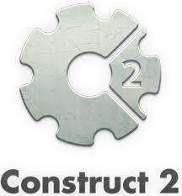

Gambar 2. 1 Logo *construct*

*Construct 2* merupakan *tool* pembuat *game* berbasis *HTML* yang dikhususkan untuk *platform 2D* yang dikembangkan oleh *Scirra*. *Construct* tidak menggunakan bahasa pemograman khusus dalam pembuatan *game*nya, karena semua perintah yang digunakan oleh *game* diatur dalam *evensheet* yang terdiri dari *event* dan *action*. Sehingga untuk mengembangkan *game* dengan *software* ini pengguna tidak harus selalu memahami bahasa pemograman atau *codding* yang sangat rumit. Hal ini di tujukan untuk para *non-programer* yang ingin belajar atau membuat *game* secara *drag and drop* menggunakan *editor visual* yang berbasis sistem logika prilaku.

*Construct* memiliki beberapa kelebihan dibandingkan dengan *software* lain pembuat game lainnya. Berikut adalah beberapa kelebihan yang dimiliki oleh construct:

1. *Quick and Easy*

Dengan menggunakan *software construct* membuat *game* akan terasa

lebih mudah. *Construct* memiliki desain tampilan yang cukup mudah difahami oleh pemula.

1. *Powerpul Event System*

*Construct* dapat menciptakan sebuah *game* dengan langkah-langkah yang cukup mudah karena bahasa pemograman yang digunakannya tidak terlalu rumit. Dan juga *software* ini menyediakan *event sheet* yang berisi pernyataan kondisi atau pemicu *event* dalam *game* yang apabila kondisi tersebut terpenuhi maka tindakan atau fungsi dapat dilakukan.

1. *Flexible Behaviors*

*Software* ini menyediakan cara instan untuk menambahkan kemampuan objek, serta dapat mempercepat pembangunan dan meningkatkan produktivitas. Misalnya menambahkan *behaviors platform* pada *objek sprite* yang tentu saja sangat memungkinkan objek tersebut dapat berlari dan melompat. Pengguna tinggal mengatur kecepatan, kekuatan melompat, gerak karakter *game*nya serta masih banyak lagi sesuai dengan keinginan atau ide dari pengguna.

*Construct 2* memiliki bermacam-macam fitur dasar, *user interface*, dan *struktur project* seperti berikut ini :

1. *Start page* (tampilan awal)

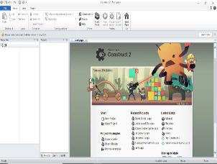

Gambar 2. 2 *Start page construct 2*

*Start page* merupakan tampilan awal pada *Construct 2*. Pada halaman *start page* tersedia link-link untuk membuat proyek baru, melanjutkan proyek yang sedang dikerjakan, melihat contoh-contoh proyek, mempelajari *Construct* 2 secara *manual*, *tutorial*, dan sebagainya.

1. *User Interface*

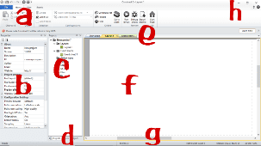

Gambar 2. 3 *User Interface construct 2*

Berikut penjelasan dari beberapa komponen penting pada *user interface Construct* 2.

1. *File menu* dan *ribbon tabs*

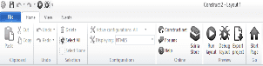

Gambar 2. 4 *File Menu* dan *Ribbon Tabs*

*User interface ribbon* yang digunakan pada *construct* 2 merupakan desain *tollbar* milik *office* 2007 maupun yang terbaru. *File menu* pada *construct* 2 yaitu tombol biru dengan tulisan file, sedangkan *tab ribbon* yaitu tombol-tombol menu yang berfungsi untuk melakukan pengaturan pada proyek.Terdapat juga *quick-access toolbar*, diantaranya fungsi *save, undo, redo, preview* dan lainnya.

1. *Layout view*

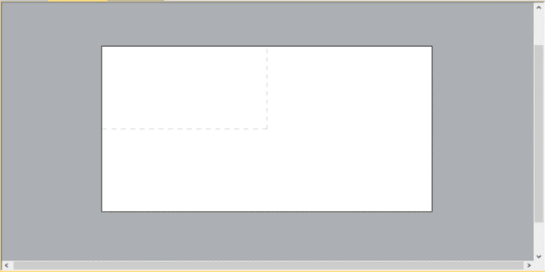

Gambar 2. 5 *layout view*

*Layout view* merupakan *workspace* atau tempat objek-objek yang akan digunakan untuk membuat *game*, mendesain *level* dan *stage* pada *game*, membuat *screen menu*, dan sebagainya.

1. *View tab*



Gambar 2. 6 *View Tab*

*View tab* berfungsi untuk mengganti *layout* dan *event sheet* pada *layout view*.

1. *Properties bar*

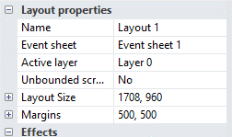

Gambar 2. 7 *properties bar*

*Properties bar* merupakan tempat mengatur sifat-sifat objek yang diklik. Objek-objek tersebut adalah *layout, objek, layer*, *animasi* dan sebagainya.

1. *Projects bar, layers bar, dan objects bar*

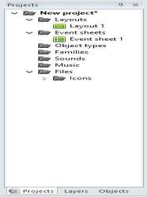

Gambar 2. 8 projects bar, layer bar dan object bar

*Project bar* digunakan untuk menampilkan item yang ter*include* dalam proyek. kemudian *Layers bar* digunakan untuk menambahkan *layer* atau memilih *layer* yang aktif. Sedangkan *Object bar* berisi berbagai objek yang ter-*include* pada proyek game. *Drag* and *drop* objek ke dalam *layout* dapat dilakukan melalui *bar* ini. Selain itu, objek dalam bar dapat ditampilkan sesuai posisi yang diinginkan dengan fungsi klik kanan.

1. *Projects bar tabs,* *layers bar tabs, dan object bar tabs*

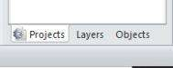

Gambar 2. 9 *Projects Tabs, layers tabs, dan object tabs*

*Project Bar tabs* atau *Layer Bar tabs* berfungsi untuk memilih *Projects Bar* atau *Layers Bar* yang akan digunakan.

1. Status bar

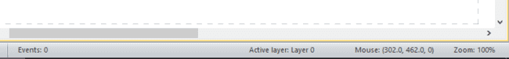

Gambar 2. 10 *status bar*

*Status bar* terletak di bagian bawah layar editor, *status bar* berisi *Long-running task*, *event* yang terdapat pada proyek, perkiraan *sizefile game*, *layer* yang sedang aktif, *Koordinat pointer mouse* dan *Zoom level.*

1. *Top – rights button*



Gambar 2. 11 *Top – Rights Button*

Bagian atas-kanan yaitu tombol *minimize, maximize, close,* dan tombol *pinribbon* yang berfungsi untuk mengatur tampilan *tab ribbon,* serta tombol *abou*t untuk membuka *dialog window* yang berisi *credits* dan informasi tentang *software Construct* 2.

Beberapa perbandingan *construct 2* dengan *game engine* lainnya tercantum sebagai berikut :

Tabel 2. 7 Perbandingan *game engine*

|  |  |  |
| --- | --- | --- |
| *Game engine* | Kelebihan | Kekurangan |
| *Unity* | * Gratis * *Multiplatform*   Mempercepat desain *level/layout* di *game* dengan adanya editor WYSIWYG | * Memori yang digunakan besar * penyesuaian yang agak kompleks pada saat *mendevelop* game 2d tanpa bantuan plugin   Perlu penyesuaian mengikuti gaya *component based* |
| *Construct 2* | * Gratis * Tersedianya script code place   Performa yang lebih cepat karena memori yang dibutuhkan tidak terlalu besar | * Banyaknya *list setting* (*object* dan *event*)   Hanya dapat membuat game 2D |
| *Game Maker* | * *Drag and drop* * Adanya program pendukung yang lengkap   Dapat membuat game 2D dan 3D | * Tidak semua *tools* dapat digunakan (*lite version*)   Adanya *watermark* |

### 2.2.7. *Unified Modeling Language (UML)*

1. **Pengertian *UML***

*UML* (*Unified Modeling Language*) adalah suatu metode dalam pemodelan secara visual yang digunakan sebagai sarana perancangan sistem berorientasi objek. *UML* juga dapat didefinisikan sebagai suatu bahasa standar visualisasi, perancangan, dan pendokumentasian sistem, atau dikenal juga sebagai bahasa standar penulisan *blueprint* sebuah *software*. UML tidak hanya merupakan sebuah bahasa pemograman visual saja, akan tetapi dapat secara langsung dihubungkan ke berbagai bahasa pemograman seperti *JAVA, C++, Visual Basic*, dan bahkan dapat dihubungkan langsung ke dalam sebuah *object oriented database*.

Berikut pengetrtian *UML* menurut beberapa para ahli:

* Menurut Booch (2005:7), *UML* merupakan bahasa standar yang digunakan dalam perancangan sebuah sistem.
* Menurut Nugroho (2009:4), *UML* merupakan metode kolaborasi antara metode-metode booch, *OMT (Object Modeling Technique)*, serta *OOSE* *(Object Oriented Software Enggineering)* yang digunakan untuk menganalisa perancangan sistem.
* Menurut Herlawati (2011:10), UML merupakan kumpulan diagram yang terdiri dari sembilan diagram atau delapan diagram.

1. **Jenis-jenis diagram *Unified Diagram Language (UML)***

Diagram *UML* sendiri merupakan kumpulan dari beberapa diagram, ada yang berpendapat *UML* terdiri dari 8 diagram, ada juga yang menyatakan 9 diagram, bahkan ada pendapat yang menyebutkan *UML* terdiri dari 13 diagram. Dalam praktiknya penggunaan *UML* umumnya sampai 5 tahap saja, atau sesuai dengan kebutuhan penelitian. Berikut adalah beberapa jenis *UML*, diantaranya:

1. *Use Case Diagram*

*Use Case Diagram* adalah satu jenis dari diagram *UML* (*Unified Modelling Language*) yang menggambarkan hubungan interaksi antara sistem dan aktor. *Use Case* dapat mendeskripsikan tipe interaksi antara sipengguna sistem dengan sistemnya. *Use Case* merupakan sesuatu yang mudah dipelajari. Langkah awal untuk melakukan pemodelan perlu adanya suatu diagram yang mampu menjabarkan aksi aktor dengan aksi dalam sistem itu sendiri, seperti yang terdapat pada *Use Case*. Berikut adalah contoh *use case diagram*

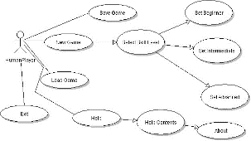

Gambar 2. 12 Contoh *use case diagram*

1. *Activity Diagram*

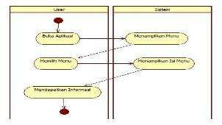

Gambar 2. 13 Contoh *activity diagram*

*Activity diagram* atau dalam bahasa Indonesia berarti diagram aktivitas, merupakan sebuah diagram yang dapat memodelkan berbagai proses yang tejadi pada sistem. Seperti layaknya runtutan proses berjalannya suatu sistem dan digambarkan secara *vertikal*. *Activity diagram* adalah salah satu contoh diagram dari *UML* dalam pengembangan dari *Use Case*. Dalam proses pembuatannya, terdapat beberapa komponen atau simbol yang sering diantaranya adalah :

Tabel 2. 8 komponen atau simbol pada *activity diagram*

|  |  |  |
| --- | --- | --- |
| Simbol | Nama | Keterangan |
|  | Aktor | Mewakili peran *user/admin* atau alat yang berkomunikasi dengan *use case* |
|  | Status awal | Status awal yang dilakukan oleh sistem |
|  | *Use case* | Menjelaskan bagian utama dari kegunaan sistem |
|  | Aktivitas | Aktivitas yang dilakukan sistem |
|  | Percabangan / *Decision* | Percabangan merupakan pilihan aktivitas yang lebih dari satu |
|  | Penggabungan / *Join* | Penggabungan antara beberapa aktivitas menjadi satu |
|  | Status akhir | Status akhir yang dilakukan oleh sistem |

1. *Sequence Diagram*

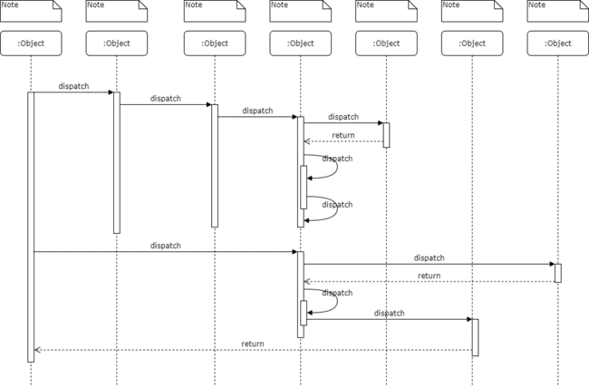

Gambar 2. 14 Contoh *sequence diagram*

*Sequence diagram* merupakan diagram yang menjelaskan interaksi objek berdasarkan urutan waktu. *Sequence* dapat menggambarkan urutan atau tahapan yang harus dilakukan untuk dapat menghasilkan sesuatu, seperti yang tertera pada *Use Case diagram*.

1. *Class Diagram*

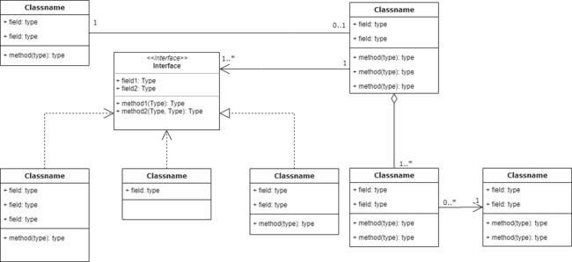

Gambar 2. 15 Contoh *class diagram*

*Class diagram* atau diagram kelas merupakan suatu diagram yang digunakan untuk menampilkan kelas-kelas berupa pake-paket untuk memenuhi salah satu kebutuhan paket yang akan digunakan nantinya. Namun, pada *Class diagram* desain modelnya dibagi menjadi 2 bagian. *Class diagram* yang pertama merupakan penjabaran dari *domain model* yang merupakan abstraksi dari basis data. *Class diagram* yang kedua merupakan bagian dari modul program *MVC* *pattern* (*Model View Controller*), di mana terdapat *class boundary* sebagai *class interface*, *class control* sebagai tempat ditemukannya *algoritma*, dan *class entity* sebagai tabel dalam basis data dan *query program*.

1. *Statemachine Diagram*

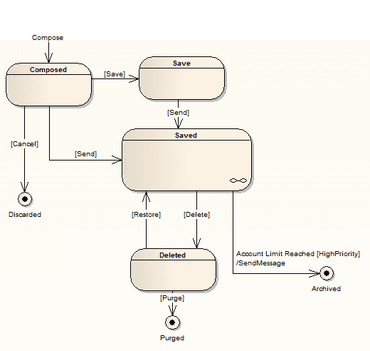

Gambar 2. 16 Contoh *statemachine diagram*

*Statemachine* yaitu salah satu jenis diagram pada *UML* yang berfungsi untuk menggambarkan transisi serta perubahan pada suatu objek pada sistem.

1. *Component Diagram*

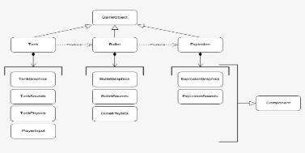

Gambar 2. 17 Contoh *component diagram*

*Component diagram* yang berfungsi untuk menggambarkan *software* pada suatu sistem. *Component diagram* merupakan penerapan pada perangkat lunak atau *software* dari satu *class* maupun lebih, dan biasanya berupa file data, *source code*,*.exe*, *table*, dokumen, atau yang lainnya.

# BAB III

# METODOLOGI

## 3.1 Kerangka Pikir

Pada bab ini,penulis menjelaskan tentang kerangka fikir yang digunakan oleh penulis dalam melakukan penelitiannya untuk mengatasi permasalahan yang telah dijelaskan pada bab sebelumnya. Kerangka fikir ini merupakan penjelasan sementara terhadap gejala-gejala yang menjadi obyek permasalahan. Permasalahan yang ada yaitu belum adanya penggunaan media pembelajaran berupa game edukasi pada proses pembelajaran matematika khususnya materi tentang segitiga.

Jenis penelitian yang dilakukan oleh penulis adalah penelitian pengembangan,dengan tujuan untuk menghasilkan suatu produk yang akan diuji kevalidannya, kepraktisannya dan keefektifannya. Penelitian pengembangan lebih dikenal dengan istilah *Research and Development (R & D)*. Penelitian ini dibagi menjadi beberapa tahapan berdasarkan model penelitian yang dikembangkan oleh Thiagarajan. Tahapan-tahapan dalam penelitian dan pengembangannya tersebut disingkat dengan nama 4D, yang merupakan kependekan dari *Define* (Pendefinisian), *design* (Perancangan)*, Development* (Pengembangan), *Disseminate* (Penyebaran)dan diakhiri dengan penyusunan laporan hasil penelitian.

Langkah-langkah penelitian dalam proses pengembangan penelitian ini sebagai berikut:

Analisis awal

*Define*

(Pendefinisian)

Analisis Subjek

Analisis Konsep

Analisis Materi dan Perumusan

*Design*

(Perancangan)

Perancangan Awal Perangkat

Draft 1

Validasi

*Development*

(Pengembangan)

Revisi

Valid ?

Uji Coba

Analisis

*Dessiminate*

(Penyebaran)

Hasil Akhir

Gambar 3. 1 Tahap Pengembangan Metode *Tiagarajan*

## 3.2 Deskripsi

### 3.2.1. Tahap Pendefinisian (*Define*)

Tahap pertama yang dilakukan oleh penulis dalam penelitiannya adalah tahap pendefinisian (*define*) yang bertujuan untuk mengumpulkan data dan informasi yang berkaitan dengan media pembelajaran yang akan dibuat serta menetapkan dan mendefinisikan semua kebutuhan. Pada tahap ini penulis membuat lima langkah pendefinisian, yaitu:

1. Analisis Awal

Pada tahap ini,penulis melakukan langkah awal yang bertujuan untuk menganalisis masalah dasar dengan cara observasi di lokasi penelitian serta study pustaka untuk mengkaji materi kurikulum yang berlaku sesuai dengan kompetensi sebagai bahan ajar yang akan dikembangkan.

1. Analisis Subjek

Penulis melakukan analisis subjek dengan tujuan untuk mengetahui karakteristik subjek penelitian. Analisis ini dilakukan untuk menganalisis karakteristik siswa supaya sesuai dengan pengembangan media pembelajaran ini. Proses ini dilakukan dengan cara wawancara terhadap peserta didik di SMP N 1 Solokanjeruk.

1. Analisis Konsep

Analisis konsep dilakukan untuk mengidentifikasi dan menyusun konsep-konsep yang relevan yang akan diajarkan berdasarkan analisis awal.

1. Analisis Materi

Langkah menganalisis materi diperlukan guna mengidentifikasi materi dan soal yang akan dimuat di dalam media pembelajaran, kemudian menganalisisnya supaya sesuai dengan kurikulum yang dipakai di SMP N 1 Solokanjeruk.

1. Perumusan

Pada tahap ini, penulis merangkum hasil dari analisis konsep dan analisis materi yang telah dilakukan sebelumnya sebagai acuan pembuatan media pembelajaran. Hasil dari tahapan ini menjadi dasar penyususnan rancangan media pembelajaran berupa *game edukasi* yang dibagun menggunakan bantuan *software construct 2*.

### 3.2.2. Tahap Perancangan (*Design*)

Tahap perancangan dilakukan dalam beberapa langkah. Langkah pertama, menyusun kebutuhan dalam pembuatan media pembelajaran sesuai dengan capaian pembelajaran matematika khususnya segitiga sesuai dengan kurikulum yang berlaku.

Langkah kedua, pemilihan media yang dilakukan untuk menentukan media yang tepat dalam menyajikan materi pembelajaran. Pemilihan media disesuaikan dengan analisis materi yang telah dilakukan sebelumnya. Pada langkah ketiga, penulis membuat rancangan media pembelajaran yang meliputi pemilihan karakter, isi materi dan soal, serta alur media pembelajaran yang akan dibuat sehingga menghasilkan rancangan awal media pembelajaran sebelum diuji cobakan (*Draft* I) beserta instrument penelitian yang digunakan yang meliputi lembar validasi, angket dan respon pengguna.

### 3.2.3. Tahap Pengembangan (*Development*)

Pada tahap ini dilakukan validasi, revisi, dan uji coba terbatas untuk menghasilkan produk akhir (media pembelajaran berupa *game edukasi*). Kegiatan pada tahap ini meliputi:

1. Validasi dan revisi

Rancangan media pembelajaran yang telah dihasilkan pada tahap *design* (*draft* I) divalidasi oleh para ahli. Para ahli yang dimaksud disini adalah guru bidang studi matematika yang ada di SMP N 1 Solokanjeruk yang dapat memberikan masukan, saran serta penilaian terhadap media pembelajaran yang akan dikembangkan. Proses validasi ini bertujuan untuk menciptakan media pembelajaran yang berkualitas serta memvalidasi materi dan soal matematika yang dibahas dalam *game edukasi*. Aspek validasi meliputi validasi materi, validasi soal, dan validasi pengguna. Saran dan masukan dari validator tersebut menjadi acuan bahan revisi *draft* I, sehingga di peroleh *draft* II.

1. Uji coba dan analisis

Media pembelajaran yang telah divalidasi (*draft* II) selanjutnya diuji cobakan kepada siswa yang menjadi subjek uji coba penelitian secara terbatas. Uji coba dilakukan dengan tujuan memperoleh masukan langsung dari guru serta siswa terhadap media pembelajaran yang telah disusun supaya media yang dihasilkan memenuhi kategori valid, praktis, dan efektif. Langkah selanjutnya melakukan analisis terhadap hasil uji coba yang telah dilakukan dan melakukan revisi berdasarkan hasil analisis sehingga diperoleh perangkat akhir.

### 3.2.4. Tahap Penyebaran (*Dissemitate*)

Pada tahap ini peneliti mengambil langkah awal penyebaran secara terbatas di lingkungan sekolah dengan cara melakukan uji coba produk yang telah memenuhi kriteria valid, praktis dan efektif sehingga layak untuk digunakan di lokasi penelitian serta disusunnya laporan hasil penelitian yang telah dilakukan.

# BAB IV

# ANALISIS DAN PERANCANGAN

## 4.1. Analisis

### 4.1.1. Analisis masalah

Teknik analisis data digunakan dengan tujuan mengumpulkan data dalam kegiatan sebelumnya, sehingga diperoleh hasil yang dapat menjadi menjawab rumusan masalah diatas. Berdasarkan hasil pengamatan dan penelitian yang penulis lakukan di SMP Negeri 1 Solokanjeruk, dapat didefinisikan bahwa belum adanya media pembelajaran terutama *game* edukasi yang digunakan sebagai sarana pendukung pembelajaran. Maka dari itu perancangan *game* edukasi sebagai media pembelajaran matematika akan memberikan pengalaman baru bagi siswa dalam proses pembelajaran serta pemahaman materi yang diberikan khususnya materi segitiga.

Tahap pertama yang dilakukan penulis dalam menganalisis data adalah dengan menentukan permasalahan yang terjadi dalam sistem pembelajaran yang berjalan. Dari hasil observasi yang dilakukan penulis pada sistem yang berjalan di SMP Negeri 1 Solokanjeruk, diperoleh kesimpulan bahwa :

* Tidak tersedianya sarana dan prasarana yang memadai yang dapat mendukung proses pembelajaran maupun media pembelajaran yang dapat meningkatkan semangat dan minat siswa dalam pembelajaran.
* Anak-anak cenderung lebih suka bermain daripada belajar, sehingga diperlukan adanya suatu aplikasi berupa *game* edukasi sebagai alat bantu pembelajaran yang menerapkan konsep interaktif sehingga dapat menghibur sekaligus mempermudah pemahaman materi pelajaran matematika, khususnya materi tentang segitiga.

### 4.1.2. Analisis *software*

*Software* atau perangkat lunak merupakan program-program pendukung yang diperlukan dalam menjalankan *hardware* (perangkat keras) contohnya adalah sistem operasi (*OS*), *Software* sangat diperlukan dalam pengoperasian suatu perangkat keras (*hardware*). Dalam pembuatan *game* edukasi serta implementasi produk terhadap objek penelitian ini, penulis menggunakan bantuan beberapa aplikasi yang diantaranya adalah:

Tabel 4. 1 kebutuhan *software*

|  |  |  |  |
| --- | --- | --- | --- |
| No. | Nama *Software* | Keterangan | Fungsi |
| 1 | Sistem Operasi | *Windows 10* | Sebagai wadah program atau aplikasi, mengelola file dan aplikasi yang sedang berjalan, serta mengatur kerja *hardware* dan *software* |
| 2 | Aplikasi | *Microsoft Word* | Sebagai alat bantu dalam mengolah kata dalam penyusunan laporan |
| 3 | Aplikasi | *Balsamiq* | Sebagai alat bantiu dalam pembuatan *mockup game* |
| 4 | Aplikasi | *BlueStack* 5 | Sebagai alat untuk mencoba menjalankan *game* yang dibuat |
| 5 | Aplikasi | *Sublime text* | Digunakan untuk memasukan atau membuat soal serta materi pada *game* |
| 6 | Aplikasi | *Construct 2* | Sebagai *tool* utama dalam pembuatan *game* edukasi |
| 7 | Sistem Operasi | *Android* | Sebagai *tool* untuk menjalankan *game* edukasi oleh siswa. Spesifikasi minimun *android* yang digunakan untuk menjalankan *game* edukasi ini adalah *android* versi 6.0 (*marshmallow*) |

### 4.1.3. Analisis pengguna

Analisis mengenai perangkat pikir dan perangkat fisik terhadap pengguna yang akan menggunakan aplikasi media pembelajaran ini adalah sebagai berikut:

Tabel 4. 2 Analisis pengguna

|  |  |
| --- | --- |
| Pengguna | Anak usia 9-13 tahun, pendidik dan orangtua |
| Tingkat pendidikian | Siswa SD dan SMP |
| Keadaan fisik pengguna | Sehat fisik dan mental |
| Bahasa yang dikuasai | Bahasa indonesia |

Berdasarkan hasil analisis yang telah dijelaskan sebelumnya, maka diharapkan aplikasi yang dirancang mampu memiliki hal-hal seperti berikut:

* *Usability*

Mudah digunakan oleh pengguna dalam mengakses dan menjalankan aplikasinya.

* *Functionality*

Menciptakan suasana belajar yang jauh lebih menyenagkan sehingga dapat mempermudah siswa dalam memahami materi khususnya materi tentang segitiga.

### 4.1.4. *User interface*

*User interface* (tampilan antar muka) dari *game* edukasi ini di desain sesuai dengan kebutuhan pengguna (siswa) sehingga dibuat semenarik mungkin akan tetapi disajikan sederhana supaya pengguna mudah dalam mengoperasikan media pembelajaran tersebut yang mana objek penelitiannya merupakan siswa SMP. Dengan menerapkan *background* bertemakan matematika serta menonjolkan materi segitiga yang dimuat didalammya dengan cara mencantumkan pada judul game. Selain itu perpaduan *backsound* pada tampilan menu, *game* serta efek suara lainnya yang disesuaikan supaya serasi dengan tema *game* edukasi yang dibuat. Penggunaan gambar serta desain karakter yang dapat dimainkan oleh *user* juga menjadi elemen yang sangat berpengaruh, maka dari itu peneliti menyesuaikan elemen tersebut sesuai dengan kebutuhan penggunanya.

### 4.1.5. Fitur-fitur

Fitur utama yang terdapat pada *game* edukasi ini diantaranya adalah menu materi, soal, serta berpetualang. Fitur-fitur tersebut dibuat untuk memberikan pengalaman belajar yang menyenangkan sekaligus menghadirkan tantangan dkarenakan adanya *timer* pada saat pengguna disuguhkan dengan pertanyaan seputar materi segitiga yang dapat diakses pada menu soal. Berikut penjelasan mengenai fitur utama yang terdapat pada *game* edukasi ini :

* Menu materi, pada menu ini terdapat materi tentang segitiga berikut dengan contoh penyelesaian soalnya. Yang nantinya akan membantu pengguna dalam menjawab pertanyaan yang dapat di akses pada menu soal.
* Menu soal, apabila pengguna mengakses menu ini maka akan disuguhkan dengan pertanyaan-pertanyaan pilihan ganda mengenai materi segitiga yang sengaja dimunculkan secara *random* (acak).
* Menu berpetualang, menu ini merupakan fitur yang menyajikan *mini game arcade* yang menyuguhkan suasana belajar yang lebih menyenangkan bagi penggunanya. Karena pada menu ini pengguna tidak hanya menjawab soal, melainkan harus memainkan satu karakter yang menghadapi berbagai rintangan.

### 4.1.6. Analisis data

Dengan menggunakan metode thiagarajan, setelah data terkumpul maka selanjutnya dianalisis. Kegiatan dalam analisis data ini adalah mengelompokkan data berdasarkan variabel dan jenis responden. Teknik menganalisis datanya dengan mendeskripsikan atau menggambarkan data yang telah terkumpul sebagaimana adanya tanpa ada maksud membuat kesimpulan yang berlaku untuk umum atau generalisasi.

Aktivitas dalam menganalisis data meliputi wawancara, angket dan dokumentasi menggunakan tiga tahap yang menganut analisis data kualitatif, yaitu tahap reduksi data, penyajian data, kemudian penarikan kesimpulan. Hasil wawancara, angket, dan dokumentasi akan direduksi datanya yakni menggolongkan atau mengarahkan dan mengorganisir data tersebut sedemikian rupa sehingga kesimpulan akhir dapat diambil. Mereduksi data tersebut berarti merangkum, memilih dan memfokuskan pada hal yang sesuai dengan tujuan peneliti, serta dicari tema dan polanya. Dengan demikian data yang telah direduksi akan memberikan gambaran yang lebih jelas, maka tahap selanjutnya adalah penyajian data.

Penyajian data yang dilakukan merupakan kegiatan ketika sekumpulan data disusun, sehingga memberi kemungkinan akan adanya penarikan kesimpulan. Dengan adanya penyajian data, maka akan mempermudah memahami apa yang terjadi dan merencanakan tindakan selanjutnya berdasarkan apa yang telah dipahami tersebut. Tahap yang terakhir yakni penarikan kesimpulan yang merupakan hasil analisis yang dapat digunakan dalam pembuatan *game* edukasi yang *valid*, praktis dan efektif.

### 4.1.7. Analisis biaya

Rincian biaya penelitian mengacu pada kegiatan penelitian serta perangkat keras yang digunakan oleh peneliti baik dalam memperoleh data maupun dalam perancangan game edukasi yang tercantum sebagai berikut :

Tabel 4. 3 Rincian biaya penelitian

|  |  |  |  |
| --- | --- | --- | --- |
| No | Alat Yang Digunakan | Kuantitas | Harga |
| 1 | Laptop | 1 Buah | Rp. 3.500.000.- |
| 2 | Kertas A4 | 1 Rim | Rp. 49.500.- |
| 3 | Tinta | 1 Set | Rp. 120.000.- |
| 4 | Biaya lain-lain | - | Rp. 200.000.- |
| Total | | | Rp. 3.869.500.- |

## 4.2. Perancangan

Pada tahap ini, yanng dilakukan adalah membuat pemodelan sistem dengan beberapa tahapan kegiatan diantaranya :

1. Merancang tampilan menu *game*

Peneliti merancang *user interface main menu* (tampilan antarmuka menu utama) pada *game* yang berisi beberapa submenu yang terdiri dari materi, soal, berpetualang, info pengembang dan tombol *exit* untuk keluar dari permainan.

1. Merancang tampilan *game* saat dimainkan

Pada tahap ini,peneliti membuat tampilan *game* pada saat *user* (pengguna) memainkan *game*nya. Tampilan yang dibuat meliputi tampilan materi, soal serta berpetualang.

1. Merancang tampilan *game over*

Tampilan *game over* merupakan *user interface* yang akan muncul apabila *user* gagal dalam menjawab soal yang terdapat pada *game* atau dengan kata lain, tampilan ini akan muncul yang menandai permainan berakhir.

1. Menyusun materi dan soal segitiga yang akan ditampilkan pada *game*

Materi dan soal yang penulis susun merupakan aset yang utama yang akan disuguhkan oleh *game* sebagai media pembelajaran bagi objek penelitian.

1. Melakukan pengkodean dalam *construct 2*

Peneliti memasukan seluruh aset yang diperlukan untuk membuat *game* edukasi baik berupa gambar, tulisan, dan suara yang disusun sedemikian rupa sesuai dengan *game play* yang diharapkan serta dilakukan pengkodean *script* yang di sediakan oleh aplikasi *construct 2*.

### 4.2.1. Diagram arus data(DaD) – *UML*

*UML* (*Unified Modeling Language*) merupakan sebuah bahasa standard untuk pengembangan sebuah *software* yang dapat menyampaikan bagaimana membuat dan membentuk model-model, tetapi tidak menyampaikan apa dan kapan model yang seharusnya dibuat yang merupakan salah satu proses implementasi pengembangan *software.* Adapun *UML* yang digunakan pada penelitian ini antara lain *use case diagram, activity diagram*, dan *sequence diagram*.

1. *Use Case Diagram*

*Use case diagram* pada game edukasi yang akan dibuat merupakan gambaran interaksi antara user (pengguna) dengan game edukasi. *Use case diagram* dari *game* edukasi ini digambarkan pada gambar 4.2.1 Diagram tersebut memiliki 1 aktor yaitu *user* (pengguna) dan 7 *use case*. *Game* edukasi *Android* ini memiliki 3 menu utama, yaitu menu menu materi, menu soal, dan berpetualang.

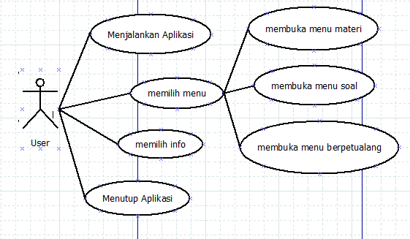

Gambar 4. 1 *Use case diagram*

Penjelasan *use case diagram* adalah sebagai berikut:

* *User*

Pengguna atau orang yang menjalankan aplikasi mulai dari membuka aplikasi, memilih menu materi,memilih menu soal, memilih menu berpetualang, memilih menu info serta menutup aplikasi.

* Menjalankan aplikasi

Menjalankan aplikasi merupakan langkah awal yang dilakukan pengguna (*user*) supaya dapat mengakses menu pada game edukasi.

* Memilih menu

Setelah menjalankan aplikasi maka pengguna dapat memilih menu yang terdapat pada game edukasi yang meliputi menu materi, soal, dan berpetualang.

* Memilih info

Memilih info merupakan langkah yang dilakukan oleh pengguna untuk dapat melihat biodata singkat penulis (pembuat aplikiasi).

* Menutup aplikasi

Langkah ini dilakukan pengguna jika ingin keluar dari aplikasi.

Untuk memudahkan dalam menganalisa skenario yang akan digunakan pada fase-fase selanjutnya, dilakukan pemilahan terhadap skenario tersebut. Adapun skenario *use case* pengenalan *game* edukasiini dalam sistem yang diusulkan adalah sebagai berikut :

|  |  |  |
| --- | --- | --- |
| *Use Case Spesification* | : | Menjalankan aplikasi |
| *Brief Description* | : | *Use case* ini digunakan oleh *user* pada saat pertama kali menjalankan aplikasi,user disuguhkan dengan tampilan awal *game*, dimana terdapat 3 menu utama yaitu menu materi, soal, dan berpetualang |
| *Basic flow events* | : | Dapat dilihat pada tabel 4.2.1.1 |

Tabel 4. 4 *Basic flow events* menjalankan aplikasi

|  |  |
| --- | --- |
| ***User* (Pengguna)** | ***System*** |
| *Use case* dimulai pada saat *user* menjalankan aplikasi |  |
|  | Sistem akan menampilkan menu materi, soal dan berpetualang |
| *User* memilih salah satu menu |  |

|  |  |  |
| --- | --- | --- |
| *Use Case Spesification* | : | Materi |
| *Brief Description* | : | *Use case* ini digunakan oleh *user* untuk memilih menu materi |
| *Basic flow events* | : | Dapat dilihat pada tabel 4.2.1.2 |

Tabel 4. 5 *Basic flow events* menu materi

|  |  |
| --- | --- |
| ***User* (pengguna)** | ***System*** |
| *Use case* dimulai ketika *user* memilih menu materi |  |
|  | Sistem akan menampilkan materi dengan tampilan *slide* |
| *User* dapat membaca materi |  |

|  |  |  |
| --- | --- | --- |
| *Use Case Spesification* | : | Soal |
| *Brief Description* | : | *Use case* ini digunakan oleh *user* dalam memilih menu soal |
| *Basic flow events* | : | Dapat dilihat pada tabel 4.2.1.3 |

Tabel 4. 6 *Basic flow events* menu soal

|  |  |
| --- | --- |
| ***User* (pengguna)** | ***System*** |
| *Use case* dimulai pada saat *user* memilih menu soal |  |
|  | Sistem akan menampilkan soal-soal beserta pilihan jawabannya |
| *User* memilih salah satu jawaban |  |
|  | Sistem akan mengecek jawaban yang dipilih *user*, jika benar maka akan ditampilkan pertanyaan selanjutnya akan tetapi jika salah maka permainan berakhir |

|  |  |  |
| --- | --- | --- |
| *Use Case Spesification* | : | Berpetualang |
| *Brief Description* | : | *Use case* ini digunakan oleh *user* dalam memilih menu berpetualang |
| *Basic flow events* | : | Dapat dilihat pada tabel 4.2.1.4 |

Tabel 4. 7 *Basic flow events* menu berpetualang

|  |  |
| --- | --- |
| ***User* (pengguna)** | ***System*** |
| *Use case* dimulai ketika *user* memilih menu berpetualang |  |
|  | Sistem akan menampilkan *game* berpetualang |
| *User* memainkan *game* petualangan |  |

|  |  |  |
| --- | --- | --- |
| *Use Case Spesification* | : | *Info* |
| *Brief Description* | : | *Use case* ini digunakan oleh *user* untuk mengetahui informasi pembuat aplikasi |
| *Basic flow events* | : | Dapat dilihat pada tabel 4.2.1.5 |

Tabel 4. 8 *Basic flow events* *info*

|  |  |
| --- | --- |
| ***User* (pengguna)** | ***System*** |
| *Use case* dimulai pada saat *user* memilih menu info |  |
|  | Sistem akan menampilkan informasi pembuat aplikasi |
| *User* membaca informasi pembuat daplikasi |  |

|  |  |  |
| --- | --- | --- |
| *Use Case Spesification* | : | Keluar |
| *Brief Description* | : | *Use case* ini digunakan oleh *user* untuk keluar dari aplikasi |
| *Basic flow events* | : | Dapat dilihat pada tabel 4.2.1.6 |

Tabel 4. 9 *Basic flow events* keluar

|  |  |
| --- | --- |
| ***User* (pengguna)** | ***System*** |
| *Use case* dimulai pada saat user memilih menu keluar |  |
|  | Sistem otomatis menghentikan jalannya aplikasi |
| *User* keluar dari aplikasi |  |

1. *Activity Diagram* (diagram aktifitas)

*Activity diagram* pada *game* edukasi ini akan digambarkan sebagai berikut :

|  |  |
| --- | --- |
| **User (pengguna)** | **System** |
| Membuka aplikasi game edukasi  Melihat menu utama | Menampilkan menu utama  Menampilkan splash screen |
|
|
|
|
|
|
|

Gambar 4. 2 *Activity Diagram* menu utama

Penjelasannya:

1. Pengguna (*user*) membuka/menjalankan aplikasi game edukasi.
2. Sistem merespon dengan membuka *splash screen* yang menampilkan menu utama yang terdapat pada game edukasi.
3. Selanjutnya pengguna dapat melihat menu utama pada game edukasi.

|  |  |
| --- | --- |
| **User (pengguna)** | **System** |
| Membuka aplikasi game edukasi  Memilih menu materi | Menampilkan materi  Menampilkan menu materi, soal, berpetualang, info |
|
|
|
|
|
|
|

Gambar 4. 3 *Activity Diagram* menu materi

Penjelasannya:

1. Pengguna (*user*) membuka/menjalankan aplikasi game edukasi.
2. Sistem menampilkan menu utama yang terdiri dari menu materi, soal, berpetualang dan info.
3. Pengguna memilih menu materi.
4. Selanjutnya sistem akan menampilkan isi dari menu materi yang mana didalamnya terdapat materi tentang segitiga.

|  |  |
| --- | --- |
| **User (pengguna)** | **System** |
| Membuka aplikasi game edukasi  Memilih menu info | Menampilkan info pengembang  Menampilkan menu materi, soal, berpetualang, info |
|
|
|
|
|
|
|
|

Gambar 4. 4 *Activity Diagram info*

Penjelasannya:

1. Pengguna (*user*) membuka/menjalankan aplikasi game edukasi
2. Sistem menampilkan menu utama yang terdiri dari menu materi, soal, berpetualang dan info
3. Pengguna memilih menu info
4. Sistem menampilkan info pembuat aplikasi (pengembang)

|  |  |
| --- | --- |
| **User (pengguna)** | **System** |
| Memilih jawaban  Memilih menu soal  Membuka aplikasi game edukasi | Menampilkan menu materi, soal, berpetualang, info      Menampilkan soal dan pilihan jawaban  Ya      Benar?  Tidak |
|
|
|
|
|
|
|

Gambar 4. 5 *Activity Diagram* menu soal

Penjelasannya:

1. Pengguna (*user*) membuka/menjalankan aplikasi game edukasi
2. Sistem menampilkan menu utama yang terdiri dari menu materi, soal, berpetualang dan info
3. Pengguna memilih menu soal
4. Sistem menampilkan soal dalam bentuk pilihan ganda
5. Pengguna memilih salah satu jawaban yang disediakan
6. Selanjutnya sistem memerikasa jawaban yang dipilih oleh pengguna,jika jawaban yang dipilih benar, maka sistem akan menampilkan sola selanjutnya. Akan tetapi jika jawaban salah, maka permainan berakhir

|  |  |
| --- | --- |
| **User (pengguna)** | **System** |
| Memainkan game berpetualang  Memilih menu berpetualang  Membuka aplikasi game edukasi | Menampilkan game berpetualang  Menampilkan menu materi, soal, berpetualang, info |
|
|
|
|
|
|
|
|

Gambar 4. 6 *Activity Diagram* menu berpetualang

Penjelasannya:

1. Pengguna (*user*) membuka/menjalankan aplikasi game edukasi
2. Sistem menampilkan menu utama yang terdiri dari menu materi, soal, berpetualang dan info
3. Pengguna memilih menu berpetualang
4. Sistem menampilkan *mini game arcade*
5. Pengguna dapat memainkan *mini game arcade* yang ditampilkan oleh sistem
6. *Sequence Diagram*

Di bawah ini adalah *Sequence diagram* *game* edukasi yang dibuat oleh peneliti.

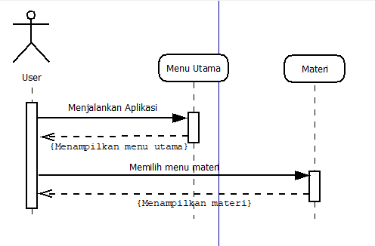

Gambar 4. 7 *Sequence diagram* menu materi

Pada diagram diatas terdapat satu aktor (pengguna) dan dua objek yaitu menu utama dan materi. Pertama-tama pengguna akan menjalankan aplikasi game edukasi sehingga sistem menampilkan menu utama. Selanjutnya pengguna memilih menu materi, kemudian sistem menampilkan materi tentang segitiga kepada pengguna.

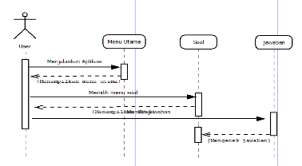

Gambar 4. 8 *Sequence diagram* menu soal

Pada diagram diatas terdapat satu aktor (pengguna) dan tiga objek yaitu menu utama, soal dan jawaban. Pertama-tama pengguna akan menjalankan aplikasi game edukasi sehingga sistem menampilkan menu utama. Selanjutnya pengguna memilih menu soal, kemudian sistem menampilkan soal berupa pilihan ganda kepada pengguna. Kemudian pengguna memilih salah satu jawaban yang telah tersedia, lalu sistem memeriksa jawaban yang dipilih oleh pengguna. Apabila jawaban yang dipilih benar, maka sistem akan menampilkan soal selanjutnya. Jika jawaban yang dipilih salah, maka permainan berakhir.

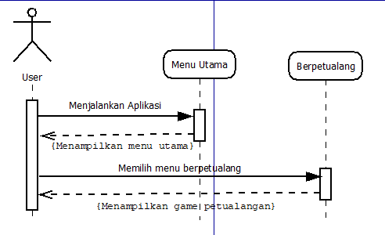

Gambar 4. 9 *Sequence diagram* menu berpetualang

Pada diagram diatas terdapat satu aktor (pengguna) dan dua objek yaitu menu utama dan berpetualang. Pertama-tama pengguna akan menjalankan aplikasi game edukasi sehingga sistem menampilkan menu utama. Selanjutnya pengguna memilih menu berpetualang, kemudian sistem menampilkan *mini game arcade* kepada pengguna.

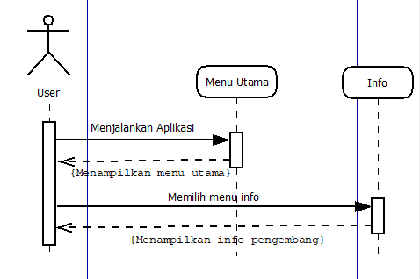

Gambar 4. 10 *Sequence diagram info*

Pada diagram diatas terdapat satu aktor (pengguna) dan dua objek yaitu menu utama dan info. Pertama-tama pengguna akan menjalankan aplikasi game edukasi sehingga sistem menampilkan menu utama. Selanjutnya pengguna memilih info, kemudian sistem menampilkan biodata singkat penulis (pembuat aplikasi) kepada pengguna.

### 4.2.2. Desain

1. **Pembuatan Desain Awal Produk**

Awal dari pembuatan *game* edukasi ini yakni dirancang sesuai dengan data-data yang telah diperoleh serta dibantu oleh validator yang memberikan masukan dan sarannya agar produk ini tersusun dengan baik. Adapun tahapan-tahapan dalam pembuatan game edukasi sebagai media pembelajaran dengan bantuan aplikasi *construct 2* sebagai berikut:

1. Menyiapkan bahan-bahan seperti materi pelajaran, ikon, *backround*, *sound*, karakter hero dan karakter musuh.
2. Pembuatan layer menu utama yang merupakan tampilan awal *game* edukasi, dimana pada menu tersebut memuat menu materi, menu soal, menu berpetualang, info dan keluar. Tampilan desain menu utama *game* edukasi ini sebagai berikut.

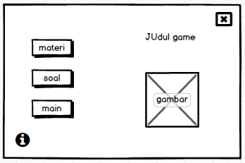

Gambar 4. 11 Desain menu utama

1. Setelah tampilan menu utama dibuat selanjutnya membuat layer lanjutan dari tiap menu yang terdapat pada menu utama. Berikut adalah tampilan lanjutan dari *game* edukasi yang dibuat.

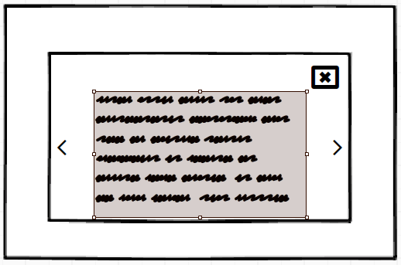

Gambar 4. 12 Desain menu materi

1. Setelah pembuatan menu materi, selanjutnya membuat menu ke dua yaitu menu soal yang apabila di akses oleh pengguna aplikasi akan menampilkan soal tentang segitiga berupa pilihan ganda yang dibatasi dengan waktu untun memilih jawaban pada tiap soalnya.

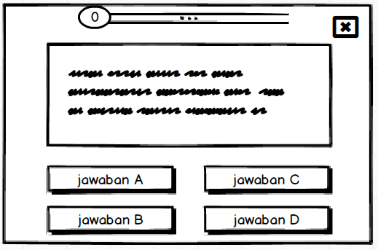

Gambar 4. 13 Desain menu soal

1. Langkah selanjutnya menambahkan menu ketiga yaitu menu berpetualang. Menu ini merupakan mini game arcade yang dibuat untuk menimbulkan suasana belajar yang jauh lebih menyenangkan bagi siswa.

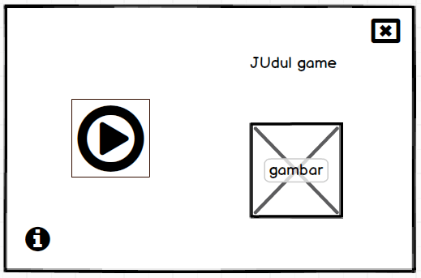

Gambar 4. 14 Desain menu berpetualang

1. Menu info merupakan menu yang memuat biodata singkat penulis

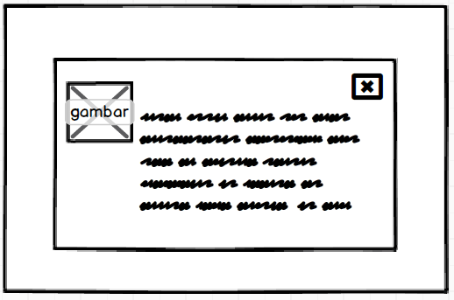

Gambar 4. 15 Desain info

1. Menu *game over* di buat sebagai tampilan jika permainan berakhir dan tampilan *level complete* sebagai tanda jika *user* berhasil mencapai tujuan pada *game* edukasi ini.

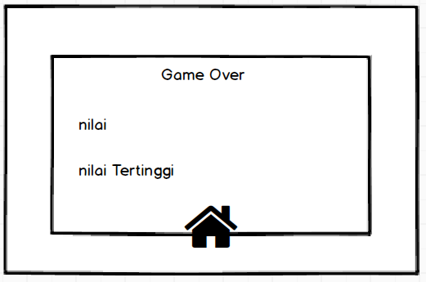

Gambar 4. 16 Desain *game over*

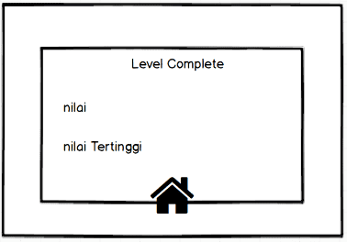

Gambar 4. 17 Desain *level complete*

# BAB V

# IMPLEMENTASI DAN PENGUJIAN

## 5.1. IMPLEMENTASI

Pada bab ini akan dilakukan implementasi dan pengujian terhadap aplikasi permainan hasil pengembangan yaitu *Game* Edukasi sebagai media pendukung pembelajaran siswa. Tahap ini dilakukan setelah tahap perancangan selesai dilakukan. Adapun hasil dari perancangan tersebut kemudian diimplementasikan dengan bantuan software *construct 2*. Setelah implementasi, maka dilakukan pengujian terhadap aplikasi tersebut selanjutnya.

Aplikasi *Game* Edukasi berbasis Android ini dirancang dengan menggunakan bantuan *construct* 2. Dalam implementasinya Aplikasi *Game* Edukasi ini dapat dijalankan pada perangkat *mobile* dengan *platform* Android minimal versi *Marshmallow* (6.0).

### 5.1.1. Listing Program

Berikut merupakan *listing* program yang disusun sesuai dengan kebutuhan dalam pembuatan game edukasi ini serta *listing event* program yang disajikan dalam bentuk gambar :

1. *Listing* program

|  |
| --- |
| <!DOCTYPE html>  <html>  <head>  <meta charset="UTF-8" />  <meta http-equiv="X-UA-Compatible" content="IE=edge,chrome=1" />  <title>Serunya Belajar Segitiga</title>    <!-- Standardised web app manifest -->  <link rel="manifest" href="appmanifest.json" />  <!-- Allow fullscreen mode on iOS devices. (These are Apple specific meta tags.) -->  <meta name="viewport" content="width=device-width, initial-scale=1.0, maximum-scale=1.0, minimum-scale=1.0, user-scalable=no, minimal-ui" />  <meta name="apple-mobile-web-app-capable" content="yes" />  <meta name="apple-mobile-web-app-status-bar-style" content="black" />  <link rel="apple-touch-icon" sizes="256x256" href="icon-256.png" />  <meta name="HandheldFriendly" content="true" />    <!-- Chrome for Android web app tags -->  <meta name="mobile-web-app-capable" content="yes" />  <link rel="shortcut icon" sizes="256x256" href="icon-256.png" />  <!-- All margins and padding must be zero for the canvas to fill the screen. -->  <style type="text/css">  * {  padding: 0;  margin: 0;  }  html, body {  background: #000;  color: #fff;  overflow: hidden;  touch-action: none;  -ms-touch-action: none;  }  canvas {  touch-action-delay: none;  touch-action: none;  -ms-touch-action: none;  }  </style>  </head>  <body>  <div id="fb-root"></div>    <script>  // Issue a warning if trying to preview an exported project on disk.  (function(){  // Check for running exported on file protocol  if (window.location.protocol.substr(0, 4) === "file")  {  alert("Exported games won't work until you upload them. (When running on the file:/// protocol, browsers block many features from working for security reasons.)");  }  })();  </script>    <!-- The canvas must be inside a div called c2canvasdiv -->  <div id="c2canvasdiv">    <!-- The canvas the project will render to. If you change its ID, don't forget to change the  ID the runtime looks for in the jQuery events above (ready() and cr_sizeCanvas()). -->  <canvas id="c2canvas" width="1280" height="720">  <!-- This text is displayed if the visitor's browser does not support HTML5.  You can change it, but it is a good idea to link to a description of a browser  and provide some links to download some popular HTML5-compatible browsers. -->  <h1>Your browser does not appear to support HTML5. Try upgrading your browser to the latest version. <a href="http://www.whatbrowser.org">What is a browser?</a>  <br/><br/><a href="http://www.microsoft.com/windows/internet-explorer/default.aspx">Microsoft Internet Explorer</a><br/>  <a href="http://www.mozilla.com/firefox/">Mozilla Firefox</a><br/>  <a href="http://www.google.com/chrome/">Google Chrome</a><br/>  <a href="http://www.apple.com/safari/download/">Apple Safari</a></h1>  </canvas>  </div>    <!-- Pages load faster with scripts at the bottom -->  <!-- Construct 2 exported games require jQuery. -->  <script src="jquery-3.4.1.min.js"></script>  <!-- The runtime script. You can rename it, but don't forget to rename the reference here as well.  This file will have been minified and obfuscated if you enabled "Minify script" during export. -->  <script src="c2runtime.js"></script>  <script>  // Start the Construct 2 project running on window load.  jQuery(document).ready(function ()  {  // Create new runtime using the c2canvas  cr_createRuntime("c2canvas");  });  // Pause and resume on page becoming visible/invisible  function onVisibilityChanged() {  if (document.hidden || document.mozHidden || document.webkitHidden || document.msHidden)  cr_setSuspended(true);  else  cr_setSuspended(false);  };    document.addEventListener("visibilitychange", onVisibilityChanged, false);  document.addEventListener("mozvisibilitychange", onVisibilityChanged, false);  document.addEventListener("webkitvisibilitychange", onVisibilityChanged, false);  document.addEventListener("msvisibilitychange", onVisibilityChanged, false);    function OnRegisterSWError(e)  {  console.warn("Failed to register service worker: ", e);  };    // Runtime calls this global method when ready to start caching (i.e. after startup).  // This registers the service worker which caches resources for offline support.  window.C2_RegisterSW = function C2_RegisterSW()  {  if (!navigator.serviceWorker)  return; // no SW support, ignore call    try {  navigator.serviceWorker.register("sw.js", { scope: "./" })  .then(function (reg)  {  console.log("Registered service worker on " + reg.scope);  })  .catch(OnRegisterSWError);  }  catch (e)  {  OnRegisterSWError(e);  }  };  </script>  </body>  </html> |

1. *Listing* *event* program Menu Utama

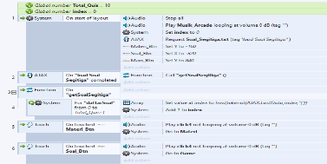

Gambar 5. 1 *listing* *event* program Menu Utama

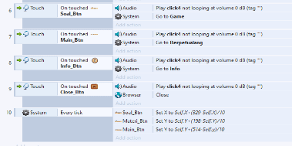

Gambar 5. 2 *listing* *event* program Menu Utama 2

1. *Listing* *event* program Menu Materi

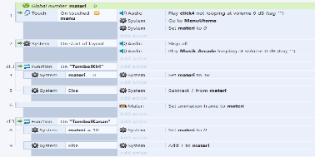

Gambar 5. 3 *Listing* *event* program Menu Materi 1

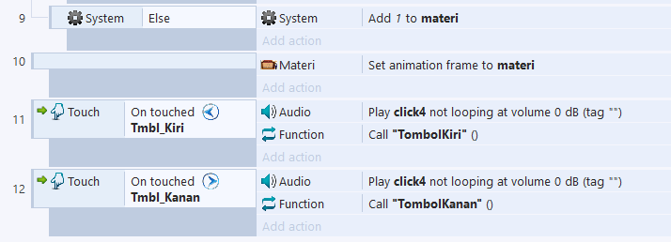

Gambar 5. 4 *listing* *event* program Menu Materi 2

1. *Listing* *event* program Menu Soal

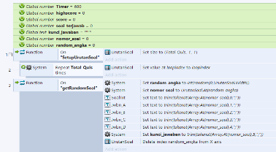

Gambar 5. 5 *listing* *event* program Menu Soal 1

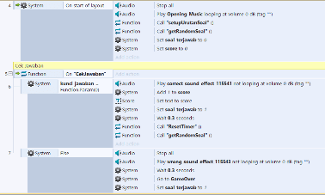

Gambar 5. 6 *listing* *event* program Menu Soal 2

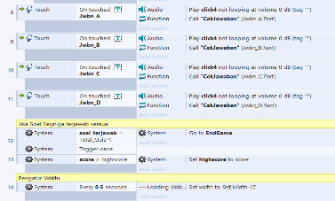

Gambar 5. 7 *listing* *event* program Menu Soal 3

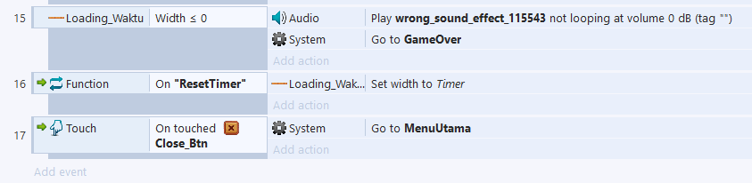

Gambar 5. 8 *listing* *event*  program Menu Soal 4

1. *Listing* *event* program Menu Berpetualang

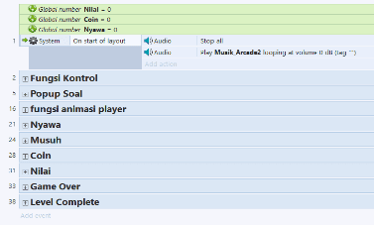

Gambar 5. 9 *listing* *event* program Menu Berpetualang 1

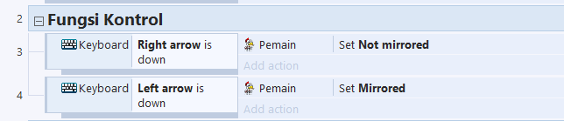

Gambar 5. 10 *listing* *event* program Menu Berpetualang 2

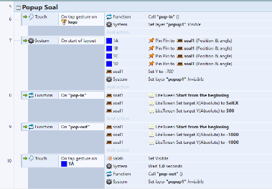

Gambar 5. 11 *listing* *event* program Menu Berpetualang 3

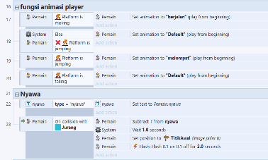

Gambar 5. 12 *Listing* *event* program Menu Berpetualang 4

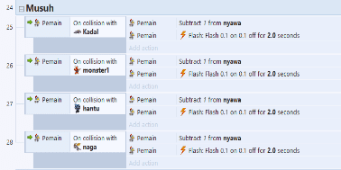

Gambar 5. 13 *Listing* *event* program Menu Berpetualang 5

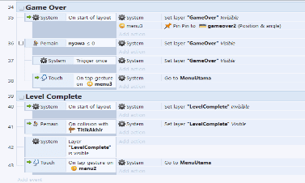

Gambar 5. 14 *Listing* *event* program Menu Berpetualang 6



Gambar 5. 15 *Listing* *event* program Menu Berpetualang 7

1. *Listing* *event* program Menu Info

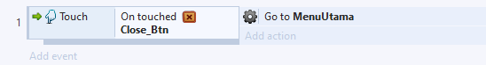

Gambar 5. 16 *Listing* *event* program Menu Info

1. *Listing* *event* program *Game Over*

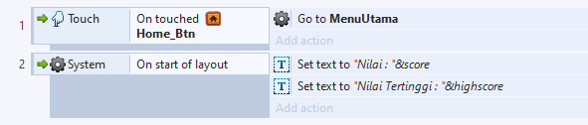

Gambar 5. 17 *Listing* *event* program *Game Over*

1. *Listing* *event* program *Level Complete*



Gambar 5. 18 *Listing* *event* program *Level Complete*

### 5.1.2. Implementasi Sistem

Pada pengujian aplikasi ini dilakukan secara objektif dengan cara dicoba langsung oleh beberapa responden yang memang menjadi targetatau pengguna aplikasiini. Untuk dapat mengetahui sejauh mana sistem yang dibangun dapat menjadi alternatif penyelesaian permasalahan yang telah dijelaskan di latar belakang. Sampel yang diambil adalah siswa kelas VII SMP Negeri 1 Solokanjeruk sebanyak 10 orang, nantinya sampel akan dipersilahkan mencoba aplikasi dan mengisi angket yang telah di sediakan seperti yang tertcantum pada lampiran.

Pada penelitian ini dilakukan validitas perangkat pembelajaran menggunakan analisis deskriptif berdasarkan rata-rata skor dari masing perangkat pembelajaran yang telah divalidasi oleh validator/ahli dalam bidang pendidikan matematika dan direvisi berdasarkan koreksi serta saran para validator serta diarahkan untuk memperoleh kriteria kevalidan, keefektifan dan kepraktisan media pembelajaran matematika berupa game edukasi materi segitiga berbasis android.

### 5.1.3. Spesifikasi Sistem

1. Perangkat Keras

Spesifikasi perangkat keras (*hardware*) yang digunakan untuk membuat dan menjalankan game edukasi ini dapat dilihat pada tabel berikut.

Tabel 5. 1 Spesifikasi perangkat keras 1

|  |  |
| --- | --- |
| **Spesifikasi perangkat keras** | **Keterangan** |
| *Processor* | *Intel® core TM i5 2.60HGz* |
| *Memory* | 128 GB |
| *Ram* | 4 GB |
| *VGA* | *Intel® HD Graphics 3000* |
| *OS* | *Windows 10 64 bit* |

Pada tahap implementasinya, game edukasi ini berbasis android serta dapat dijalankan oleh pengguna dengan menggunakan smartphone android dengan spesifikasi minimum yang tertera pada tabel berikut ini:

Tabel 5. 2 Spesifikasi perangkat keras 2

|  |  |
| --- | --- |
| **Spesifikasi minimum perangkat keras** | **Keterangan** |
| *OS* | *Android* |
| *Versi OS* | *Marshmallow* |
| *Rom* | 50 MB (instalasi APK) |
| *Ram* | 2 GB |

1. Perangkat Lunak

Spesifikasi perangkat lunak (*software*) yang digunakan untuk membuat dan menjalankan game edukasi ini dapat dilihat pada tabel 5.1.2 berikut.

Tabel 5. 3 perangkat lunak yang digunakan

|  |  |
| --- | --- |
| **Nama perangkat lunak** | **Keterangan** |
| Sistem Operasi | *Windows* |
| Aplikasi | *Construct 2* |
| Aplikasi | *BlueStack 5* |
| Sistem Operasi | *Android* |

1. Instalasi Sistem

Tahap penginstalan sistem yang digunakan digambarkan sebagai berikut:

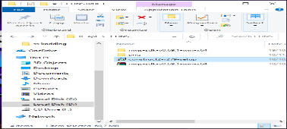

Gambar 5. 19 Instalasi *construct 2* ke-1

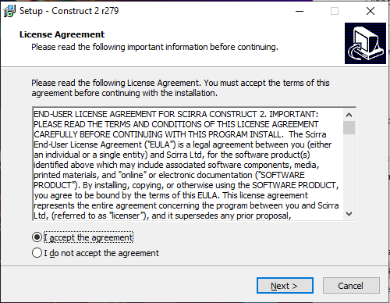

Gambar 5. 20 Instalasi *construct 2* ke-2

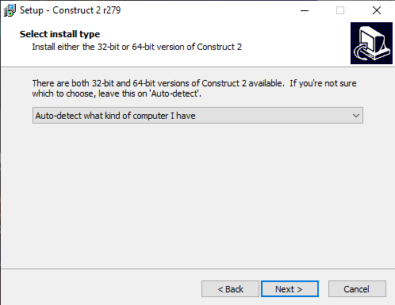

Gambar 5. 21 Instalasi *construct 2* ke-3

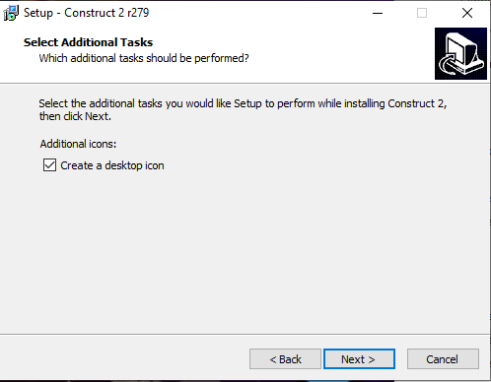

Gambar 5. 22 Instalasi *construct 2* ke-4

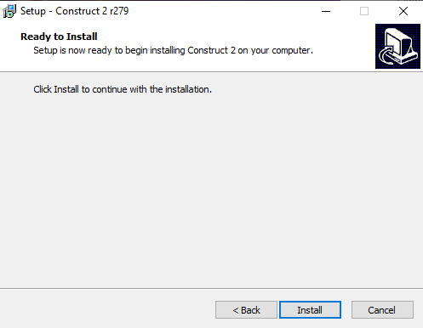

Gambar 5. 23 Instalasi *construct 2* ke-5

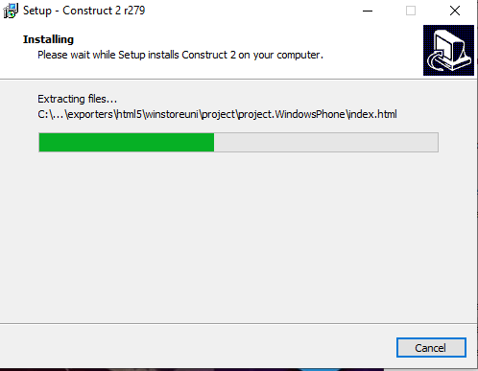

Gambar 5. 24 Instalasi *construct 2* ke-6

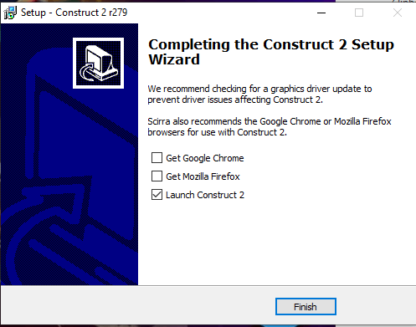

Gambar 5. 25 Instalasi *construct 2* ke-7

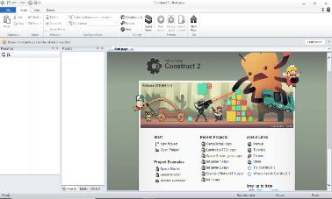

Gambar 5. 26 Tampilan awal *construct 2*

1. Menjalankan Sistem

Berikut ini merupakan tampilan jalannya game edukasi sebagai media pembelajaran matematika materi segitiga yang telah di buat.

1. Menu utama

Menu utama merupakan tampilan awal yang akan disajikan kepada pengguna pada saat menjalankan game edukasi ini. Pada menu utama terdapat menu materi, menu soal, menu berpetualang, info dan tombol *exit.*

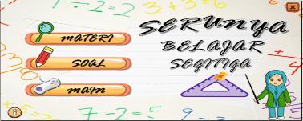

Gambar 5. 27 Tampilan menu utama

1. Menu materi

Pada menu ini, pengguna akan disuguhkan dengan materi seputar segitiga dengan tujuan memberikan wawasan kepada pengguna, serta untuk mempermudah pengguna dalam menjawab soal yang ada pada menu selanjutnya. Materi yang ada pada menu ini disajikan dalam bentuk slide manual sehingga pengguna dapat dengan mudah membaca materi.

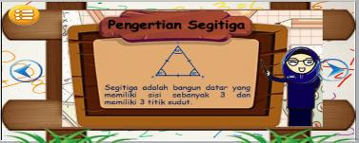

Gambar 5. 28 Tampilan menu materi

1. Menu soal

Dalam menu ini, pengguna akan diberikan soal berupa pilihan ganda yang disajikan secara acak (*Random*) dengan dibatasi oleh waktu persoalnya sehingga memberiakan tantangan kepada pengguna dalam menjawab soal tersebut.

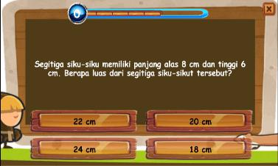

Gambar 5. 29 Tampilan menu soal

1. Menu berpetualang

Apabila pengguna mengakses menu berpetualang, maka aka di suguhkan dengan *mini game arcade* sehingga memberikan suasana belajar yang lebih menyenangkan kepada penggunanya.

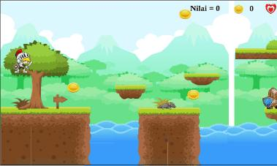

Gambar 5. 30 Tampilan menu berpetualang

1. Tampilan info

Menu ini merupakan tampilan biodata singkat dari peneliti.

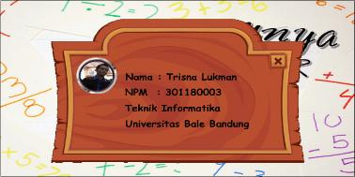

Gambar 5. 31 Tampilan info

1. Tampilan *game over*

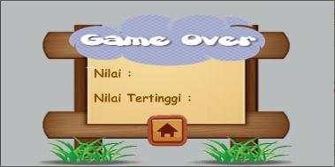

Gambar 5. 32 Tampilan *game over*

1. Tampilan level *complete*

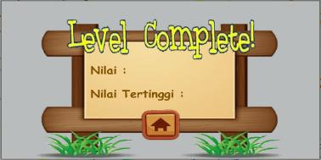

Gambar 5. 33 Tampilan *level complete*

## 5.2 PENGUJIAN

Pengujian adalah suatu proses pelaksanaan suatu program dengan tujuan menemukan suatu kesalahan. Pengujian perangkat lunak disebut baik apabila pengujian perangkat lunak tersebut dapat menemukan sebuah kesalahan yang tidak terungkap. Tujuan utama dari pengujian adalah untuk menemukan kesalahan dan fungsi dari perangkat lunak yang tidak sesuai dengan tujuan pengembangan yang secara sistematik membongkar jenis kesalahan dengan usaha dan waktu minimum.

1. Rencana Pengujian

Pengujian Aplikasi Game Edukasi berbasis Android ini akan dilakukan dengan menggunakan metode pengujian *black box.* Proses pengujian akan dilakukan terhadap semua kebutuhan fungsional yang telah dirancang pada tahap perancangan aplikasi.

Tabel 5. 4 Rencana pengujian aplikasi

|  |  |  |
| --- | --- | --- |
| **Kelas uji** | **Detail pengujian** | **Jenis pengujian** |
| Mulai permainan | Menampilkan arena permainan | Black box |
| Tombol menu materi | Menampilkan materi dalam game serta pengujian tonmbol *next* dan *prev* | Black box |
| Tombol menu soal | Menampilkan soal dalam game serta pengujian tombol jawaban | Black box |
| Tombol menu berpetualang | Menampilkan mini game arcade beserta fungsi asetnya | Black box |
| Karakter | Pengujian tombol pengendali karakter | Black box |
| Game | Pengujian aset tombol lainnya | Black box |

1. Hasil Pengujian

Hasil pengujian dibuat untuk membuktikan serta memperlihatkan bahwa aplikasi yang dikembangkan sudah sesuai dengan tujuan pengembangan dan mampu memenuhi kebutuhan pengguna. Selain itu hasil pengujian ini juga memperlihatkan bahwa aplikasi telah lulus dari kesalahan sesuai kasus pada tahap pengujian.

1. Pengujian kelas mulai permainan

Tabel 5. 5 Hasil pengujian kelas mulai permainan

|  |  |  |  |
| --- | --- | --- | --- |
| **Data masukan** | **Yang diharapkan** | **Pengamatan** | **Kesimpulan** |
| Mulai permainan | Menampilkan menu utama dalam game | Memulai permainan | [√] Tampil  [ ] Tidak |

1. Pengujian kelas tombol menu materi

Tabel 5. 6 Hasil pengujian kelas menu materi

|  |  |  |  |
| --- | --- | --- | --- |
| **Data masukan** | **Yang diharapkan** | **Pengamatan** | **Kesimpulan** |
| Tombol menu materi | Memulai game menu materi | Menampilkan materi dalam game | [√] Tampil  [ ] Tidak |
| Tombol 🡨 | Menampilkan halaman materi sebelumnya | Tampilan materi beralih ke halaman sebelumnya | [√] Berfungsi  [ ] Tidak |
| Tombol 🡪 | Menampilkan halaman materi berikutnya | Tampilan materi beralih ke halaman berikutnya | [√] Berfungsi  [ ] Tidak |

1. Pengujian kelas tombol menu soal

Tabel 5. 7 Hasil pengujian kelas menu soal

|  |  |  |  |
| --- | --- | --- | --- |
| **Data masukan** | **Yang diharapkan** | **Pengamatan** | **Kesimpulan** |
| Tombol menu soal | Memulai game menu soal | Menampilkan soal dalam game | [ √ ] Tampil  [ ] Tidak |
| Tombol jawaban A | Jawaban yang terdapat pada tombol A dicek oleh sistem | Jawaban yang terdapat pada tombol A dicek benar dan salahnya | [ √ ] Berfungsi  [ ] Tidak |
| Tombol jawaban B | Jawaban yang terdapat pada tombol B dicek oleh sistem | Jawaban yang terdapat pada tombol B dicek benar dan salahnya | [ √ ] Berfungsi  [ ] Tidak |
| Tombol jawaban C | Jawaban yang terdapat pada tombol C dicek oleh sistem | Jawaban yang terdapat pada tombol C dicek benar dan salahnya | [ √ ] Berfungsi  [ ] Tidak |
| Tombol jawaban D | Jawaban yang terdapat pada tombol D dicek oleh sistem | Jawaban yang terdapat pada tombol D dicek benar dan salahnya | [ √ ] Berfungsi  [ ] Tidak |

1. Pengujian kelas menu berpetualang

Tabel 5. 8 Hasil pengujian kelas menu berpetualang

|  |  |  |  |
| --- | --- | --- | --- |
| **Data masukan** | **Yang diharapkan** | **Pengamatan** | **Kesimpulan** |
| Tombol menu berpetualang | Menampilkan mini game arcade beserta fungsi asetnya | Mini game arcade dapat berfungsi dengan baik | [ √ ] Tampil  [ ] Tidak |

1. Pengujian kelas karakter

Tabel 5. 9 Hasil pengujian kelas karakter

|  |  |  |  |
| --- | --- | --- | --- |
| **Data masukan** | **Yang diharapkan** | **Pengamatan** | **Kesimpulan** |
| Tombol ← | Menggerakan karakter utama ke kiri | Karakter utama bergerak | [ √ ] Berfungsi  [ ] Tidak |
| Tombol → | Menggerakan karakter utama ke kanan | Karakter utama bergerak | [ √ ] Berfungsi  [ ] Tidak |
| Tombol ↑ | Karakter utama melompat | Karakter utama bergerak | [ √ ] Berfungsi  [ ] Tidak |

1. Pengujian kelas game

Tabel 5. 10 Hasil pengujian kelas *game*

|  |  |  |  |
| --- | --- | --- | --- |
| **Data masukan** | **Yang diharapkan** | **Pengamatan** | **Kesimpulan** |
| Tombol menu utama | Menampilkan menu utama game | Sistem mengakses menu utama | [ √ ] Berfungsi  [ ] Tidak |
| Tombol exit | Keluar dari aplikasi | Sistem menghentikan jalannya aplikasi | [ √ ] Berfungsi  [ ] Tidak |

Setelah dilakukan pengujian blackbox sepoerti yang tertera diatas, kemudian peneliti melakukan *dessiminate* terbatas yaitu dengan tes ujicoba kelompok kecil yang terdiri dari 9 org siswa kelas VII serta 4 orang mahasiswa UNPAD yang sedang melaksanakan KKN untuk menganalisis data pada pengguna dan validator dengan menggunakan instrumen angket yang tercantum pada lampiran, proses tes uji terbagi menjadi beberapa tahap sebagai berikut:

1. Data validasi media

Tabel 5. 11 Data validasi media

|  |  |  |  |  |  |
| --- | --- | --- | --- | --- | --- |
| **No** | **Aspek Kriteria** | **Indikator** | | ***Vij*** | ***Ii*** |
| 1. | Materi dan soal | 1. | Kesesuaian dengan tingkat pengetahuan peserta didik | 5 | 5 |
| 2. | Kesesuaian penjabaran materi dengan tujuan pembelajaran | 5 | 5 |
| 3. | Kejelasan isi soal | 4 | 4 |
| 2. | Bahasa | 4. | Kebakuan bahasa | 5 | 5 |
| 5. | Penggunaan bahasa yang komunikatif | 5 | 5 |
|  | Format | 6. | Kesesuaian efek suara | 5 | 5 |
| 7. | Kemudahan dalam penggunaan aplikasi | 5 | 5 |
| 8. | Kesesuaian ukuran teks dan gambar | 4 | 4 |
| 9. | Kesesuaian ilustrasi gambar dan materi | 4 | 4 |

Rata-rata nilai setiap aspek

* Aspek isi (A1)

|  |  |  |  |
| --- | --- | --- | --- |
| Nilai indikator A1 | | | Rata-rata |
| I1 | I2 | I3 |
| 5 | 5 | 4 | 4,67 |

* Aspek bahasa (A2)

|  |  |  |
| --- | --- | --- |
| Nilai indikator A2 | | Rata-rata |
| I4 | I5 |
| 5 | 5 | 5 |

* Aspek format (A3)

|  |  |  |  |  |
| --- | --- | --- | --- | --- |
| Nilai indikator A3 | | | | Rata-rata |
| I6 | I7 | I8 | I9 |
| 5 | 5 | 4 | 4 | 4,5 |

* Rata-rata semua aspek (Va)

|  |  |  |  |
| --- | --- | --- | --- |
| Rata-rata aspek Ai | | | Rata-rata total (Va) |
| A1 | A2 | A3 |
| 4,67 | 5 | 4,5 | 4,723 |

Mengubah nilai rata-rata total *Va* menjadi nilai koefisien korelasi (*a*)

= = 0,945

Kategori interpretasi koefisien validitas

|  |  |
| --- | --- |
| Besaran 𝛼 | Interpretasi |
| 0,8 < | 𝛼 | ≤ 1 | Sangat tinggi |
| 0,6 < | 𝛼 | ≤ 0,8 | Tinggi |
| 0,4 < | 𝛼 | ≤ 0,6 | Sedang |
| 0,2 < | 𝛼 | ≤ 0,4 | Rendah |
| | 𝛼 | ≤ 0,2 | Sangat rendah |

1. Data validasi angket pengguna

Tabel 5. 12 Data validasi angket pengguna

|  |  |  |  |  |
| --- | --- | --- | --- | --- |
| No | Aspek validasi | Aspek yang diamati | Nilai validator | |
| *Vij* | *Ii* |
| 1 | Validasi isi | Instrumen yang disajikan jelas dan singkat | 3 | 3 |
| 2 | Validasi bahasa | * Bahasa yang digunakan sesuai kengan kaidah Bahasa Indonesia | 3 | 3 |
| * Kalimat yang digunakan tidak ambigu | 3 | 3 |
| * Kalimat yang digunakan mudah dipahami | 3 | 3 |
| 3. | Validasi konstruksi | Instrumen yang digunakan dapat menggali informasi mengenai kepuasan pengguna terhadap media pembelajaran yang dibuat | 3 | 3 |
| Rata – rata total *Va* | | | | 3 |

Mengubah nilai rata-rata total *Va* menjadi nilai koefisien korelasi (*a*)

= = 1

Kategori interpretasi koefisien validitas pengguna

|  |  |
| --- | --- |
| Besaran 𝛼 | Interpretasi |
| 0,8 < | 𝛼 | ≤ 1 | Sangat tinggi |
| 0,6 < | 𝛼 | ≤ 0,8 | Tinggi |
| 0,4 < | 𝛼 | ≤ 0,6 | Sedang |
| 0,2 < | 𝛼 | ≤ 0,4 | Rendah |
| | 𝛼 | ≤ 0,2 | Sangat rendah |

1. Analisis keefektifan

Tabel 5. 13 Hasil analisis keefektifan

|  |  |  |  |
| --- | --- | --- | --- |
| No. | Nama | Nilai | Keterangan |
| 1 | Luthfi Zauhari | 30 | Tidak tuntas |
| 2 | Eka Ahmad PP | 40 | Tidak tuntas |
| 3 | M. Rizki Ilham | 20 | Tidak tuntas |
| 4 | Livya AFL | 60 | Tuntas |
| 5 | Anaya Putri Insani | 10 | Tidak tuntas |
| 6 | Juni Zuliyanti | 10 | Tidak tuntas |
| 7 | Karina Salwa | 20 | Tidak tuntas |
| 8 | Annas | 0 | Tidak tuntas |
| 9 | M. Zahran A | 10 | Tidak tuntas |
| 10 | Evangelina putri FS | 30 | Tidak tuntas |
| 11 | Syifa Aulia Ramadhanty | 50 | Tidak tuntas |
| 12 | Asyrafsi Ardra K | 0 | Tidak tuntas |
| 13 | Fauzan Fatih | 60 | Tuntas |

Jumlah siswa yang mendapat nilai lebih dari sama dengan 60 adalah 2 siswa

Persentase ketuntasan adalah

**x 100% = 15,38%**

Kategori keefektifan media pembelajaran

|  |  |
| --- | --- |
| Nilai | Kategori persentase |
| 80% < Q ≤ 100% | Sangat baik |
| 60% < Q ≤ 80% | Baik |
| 40% < Q ≤ 60% | Cukup |
| 20% < Q ≤ 40% | Kurang baik |
| Q ≤ 20% | Sangat kurang baik |

1. Analisis kepraktisan

Tabel 5. 14 Hasil analisis kepraktisan

|  |  |  |  |  |  |  |  |  |  |
| --- | --- | --- | --- | --- | --- | --- | --- | --- | --- |
| No | Nama | I1 | I2 | I3 | I4 | I5 | I6 | I7 | I8 |
| 1 | Luthfi Zauhari | 4 | 4 | 3 | 3 | 4 | 4 | 3 | 4 |
| 2 | Eka Ahmad PP | 3 | 3 | 2 | 2 | 3 | 2 | 3 | 2 |
| 3 | M. Rizki Ilham | 3 | 4 | 4 | 3 | 3 | 3 | 4 | 4 |
| 4 | Livya AFL | 3 | 4 | 3 | 3 | 3 | 4 | 4 | 4 |
| 5 | Anaya Putri Insani | 4 | 4 | 3 | 3 | 4 | 4 | 4 | 4 |
| 6 | Juni Zuliyanti | 4 | 3 | 3 | 3 | 4 | 4 | 3 | 4 |
| 7 | Karina Salwa | 3 | 4 | 3 | 2 | 4 | 4 | 3 | 3 |
| 8 | Annas | 3 | 3 | 4 | 3 | 4 | 4 | 4 | 3 |
| 9 | M. Zahran A | 4 | 4 | 3 | 3 | 4 | 4 | 4 | 4 |
| 10 | Evangelina putri FS | 4 | 4 | 3 | 3 | 4 | 4 | 4 | 4 |
| 11 | Syifa Aulia Ramadhanty | 4 | 3 | 3 | 3 | 3 | 3 | 3 | 4 |
| 12 | Asyrafsi Ardra K | 4 | 4 | 4 | 4 | 4 | 4 | 4 | 4 |
| 13 | Fauzan Fatih | 4 | 4 | 4 | 4 | 4 | 4 | 4 | 4 |
|  |  | 3,62 | 3,7 | 3,2 | 3,7 | 3,7 | 3,7 | 3,62 | 3,7 |

Merubah nilai rata-rata total persentase nilai rata-rata respon pngguna

= 72,25 %

Kategori persentase rata-rata respon pengguna

|  |  |
| --- | --- |
| Nilai | Kategori persentase |
| H > 95% | Sangat baik |
| 80% < H ≤ 95% | Baik |
| 65% < H ≤ 80% | Cukup |
| 50% < P ≤ 65% | Kurang baik |
| P ≤ 50% | Sangat kurang baik |

# BAB VI

# PENUTUP

## 6.1. kesimpulan

Media pembelajaran matematika berbasis game android berbantuan software construct 2 pada materi segitiga telah memenuhi kriteria valid dengan nilai koefisien korelasi pada media pembelajaran sebesar 0.95, termasuk dalam kategori valid dengan intepretasi sangat tinggi, praktis dibagi menjadi dua yaitu praktis secara teoritis ditunjukkan oleh hasil validasi yang berada dalam kategori tinggi, dan praktis secara praktek ditunjukkan oleh presentase hasil angket respon siswa yang memperole nilai sebesar 72,25%, termasuk praktis dalam kategori baik akan tetapi kurang efektif dengan presentase hasil tes belajar siswa dalam kategori tidak tuntas atau mendapat nilai kurang dari 80%, termasuk kurang efektif dibawah kriteria minimal keefektifan media pembelajaran dengan persentase 15,38%.

## 6.2. Saran

Berdasarkan penelitian yang telah dilakukan menggunakan media pembelajaran berbasis game edukasi, terdapat beberapa saran yang dapat disampaikan kepada pembaca, yakni sebagai berikut:

1. Bagi penelitian selanjutnya, perlu adanya pengembangan *game*play yang lebih seru, menarik namun sederhana agar maksud dan tujuan pembelajaran dapat diterima dengan baik oleh siswa. Serta penambahan fitur dan materi yang dimuat didalamnya sehingga bukan hanya materi tentang segitiga saja.
2. Bagi guru, hendaknya dapat memanfaatkan dan menerapkan media pembelajaran sebagai sarana pendukunguntuk menunjang proses pembelajaran serta meningkatkan minat dan keaktifan siswa. Guru juga perlu terus belajar dan mengikuti perkembangan teknologi dalam bidang pendidikan agar dapat menciptakan metode dan suasana pembelajaran yang lebih variatif untuk siswa, karena metode penyampaian materi memiliki peran penting terhadap peningkatan hasil belajar peserta didik dan peningkatan kualitas proses pembelajaran.
3. Bagi pihak sekolah, diharapkan mampu memotivasi dan memfasilitasi guru agar untuk meningkatkan kompetensi guru dalam mengembangkan media pembelajaran yang tepat guna sesuai dengan perkembangan teknologi serta kebutuhan siswa. Salah satu alternatif media tersebut adalah *game* edukasiberbasis *android.*

# DAFTAR PUSTAKA

Ariyani, M.Pd.I, Dr. R. (2021, November 1). Pengertian Media Pembelajaran. *RIKAARIYANI.COM*. https://www.rikaariyani.com/2021/11/pengertian-media-pembelajaran.html?m=1

Boes MM, Dra. D. (2021). *Verifikasi dan Validasi Metode Pengujian*.

Dominique. (2022, March 25). Pengertian Permainan (Games) Menurut Para Ahli. *Serba Ada Blog*. http://dominique122.blogspot.com/2015/04/pengertian-permainan-games-menurut-para.html?m=

Duniapcoid. (2022, March 24). Pengertian Games. *Dunia Pendidikan*. https://duniapendidikan.co.id/pengertian-games/

Hanafi. (2017). *Konsep Penelitian R&D Dalam Bidang Pendidikan*. *4*.

heri. (2020, July 4). MEDIA PEMBELAJARAN: Pengertian, Fungsi, Manfaat, Jenis-jenis & Contoh. *Salamadian.Com*. https://salamadian.com/pengertian-media-pembelajaran

Mahnun, N. (2012). *Media Pembelajaran*. *37*.

Riadi, M. (2022, diakses pada Agustus). Pengertian, jenis dan cara menghitung validitas. *Kajianpustaka.Com*. https://www.kajianpustaka.com/2017/04/pengertian-jenis-dan-cara-menghitung-validitas.html?m=1

Student, I. (2022, February). 4 Pengertian Game Edukasi Menurut Para Ahli dan Contohnya. *IndonesiaStudent.Com*. https://www.indonesiastudents.com/pengertian-game-edukasi-menurut-para-ahli-dan-contohnya-lengkap/

Sukmawati, M.Pd, Dr. F. (2021). *Media Pembelajaran*. CV Tahta Media Group.

Tysara, L. (2021, November 21). Apa Itu Media? Simak Pengertian Para Ahli, Fungsi, dan Jenis-jenisnmya. *Liputan6.Com*. https://m.liputan6.com/hot/read/4716316/apa-itu-media-simak-pengertian-para-ahli-fungsi-dan-jenis-jenisnya

Wahid, A. (2018). *Pentingnya Media Pembelajaran Dalam Meningkatkan Prestasi Belajar*. *V*, 4.

Zakky. (2020, February 23). Pengertian Media Pembelajaran Menururt Para Ahli dan Secara Umum. *ZonaReferensi.Com*. https://www.zonareferensi.com/pengertian-media-pembelajaran/

# LAMPIRAN

Lampiran 1 Matriks Penelitian

|  |  |  |  |  |  |
| --- | --- | --- | --- | --- | --- |
| **Judul** | **Rumusan Masalah** | **Variabel** | **Indikator** | **Sumber Data** | **Metode Penelitian** |
| Rancang Bangun Game Edukasi Dengan Menggunakan Construct 2 Sebagai Media Pembelajaran Matematika Materi Segitiga Smp Kelas VII | 1. Bagaimana pengembangan media pembelajaran berupa *game* *edukasi* berbasis *android* dengan menggunakan *construct 2* ? 2. Bagaimana kualitas media pembelajaran yang dibuat dari sisi *functionality* (fungsi), *practicality* (kepraktisan), dan *eligibility* (kelayakan)? 3. Bagaimana kevalidan *game edukasi* berbasis *android* pada materi segitiga sebagai media pembelajaran? | Media Pembelajaran Matematika Berbasis Game Android dengan bantuan *Software*  *Construct 2* Pada materi segitiga | 1. Media pembelajaran meliputi materi dan tes soal 2. Hasil validasi media pembelajaran 3. Angket hasil uji coba media pembelajaran | 1. Validator media pembelajaran 2. Subjek uji coba: siswa SMP Negeri 1 Solokanjeruk 3. *Study* pustaka | 1. Jenis Penelitian yaitu pengembangan 2. Subjek dan daerah penelitian: siswa kelas VIII SMP Negeri 4 Jember 3. Prosedur penelitian Model Thaigarjan atau 4D  * Tahap Pendefinisian (define) * Tahap Perancangan (design) * Tahap Pengembangan (develope) * Tahap Penyebaran (Disseminate)  1. Metode pengumpulan data  * Wawancara * Angket * Study pustaka |

­­

Lampiran 2 Lembar validasi media pembelajaran

INSTRUMEN PENILAIAN PENELITIAN

LEMBAR VALIDASI

**Rancang Bangun Game Edukasi Dengan Menggunakan Construct 2 Sebagai Media Pembelajaran Matematika Materi Segitiga Smp Kelas VII**

**PETUNJUK PENGISIAN**

1..Berilah tanda cek (√) pada kolom nilai sesuai penilaian anda terhadap media pembelajaran

|  |  |  |  |
| --- | --- | --- | --- |
| 2. | Nilai Sangat Kurang (SK) | = | 1 |
|  | Kurang (K) | = | 2 |
|  | Cukup (C) | = | 3 |
|  | Baik (B) | = | 4 |
|  | Sangat Baik (SB) | = | 5 |

3. Apabila penilaian Anda SK, K, atau C maka berilah saran dan masukan pada kolom yang telah disediakan

|  |  |  |  |  |  |  |  |  |
| --- | --- | --- | --- | --- | --- | --- | --- | --- |
| **No** | **Aspek Kriteria** | **Indikator** | | **SK** | **K** | **C** | **B** | **SB** |
| 1. | Materi dan soal | 1. | Kesesuaian dengan tingkat pengetahuan peserta didik |  |  |  |  |  |
| 2. | Kesesuaian penjabaran materi dengan tujuan pembelajaran |  |  |  |  |  |
| 3. | Kejelasan isi soal |  |  |  |  |  |
| 2. | Bahasa | 4. | Kebakuan bahasa |  |  |  |  |  |
| 5. | Penggunaan bahasa yang komunikatif |  |  |  |  |  |
|  | Format | 6. | Kesesuaian efek suara |  |  |  |  |  |
| 7. | Kemudahan dalam penggunaan aplikasi |  |  |  |  |  |
| 8. | Kesesuaian ukuran teks dan gambar |  |  |  |  |  |
| 9. | Kesesuaian ilustrasi gambar dan materi |  |  |  |  |  |

|  |  |  |
| --- | --- | --- |
| No | Bagian Perbaikan | Saran |
|  |  |  |

*) jika kolom saran yang disediakan kurang, saran dapat ditulis pada bagian belakang kertas ini.

|  |  |
| --- | --- |
|  | Solokanjeruk, 2022 |
|  | Validator |
|  |  |
|  |  |
|  | (…………………………………….) |

|  |  |  |  |  |
| --- | --- | --- | --- | --- |
| No | Aspek Kriteria | Indikator | | |
| 1. | Materi dan Soal | Kesesuaian materi dalam media pembelajaran | SB | Jika materi dalam media pembelajaran sangat sesuai |
| B | Jika materi dalam media pembelajaran sesuai |
| C | Jika materi dalam media pembelajaran cukup sesuai |
| K | Jika materi dalam media pembelajaran kurang sesuai |
| SK | Jika materi dalam media pembelajaran sangat tidak sesuai |
| Kesesuaian materi dengan tingkat pengetahuan peserta didik | SB | Jika materi sangat sesuai dengan tingkat kemampuan peserta didik |
| B | Jika materi sesuai dengan tingkat kemampuan peserta didik |
| C | Jika materi cukup sesuai dengan tingkat kemampuan peserta didik |
| K | Jika materi kurang sesuai dengan tingkat kemampuan peserta didik |
| SK | Jika materi tidak sesuai dengan tingkat kemampuan peserta didik |
| Kesesuaian penjabaran materi dalam media pembelajaran dengan soal | SB | Jika penjabaran materi sangat sesuai dengan soal yang disajikan |
| B | Jika penjabaran materi sesuai dengan soal yang disajikan |
| C | Jika penjabaran materi cukup sesuai dengan soal yang disajikan |
| K | Jika penjabaran materi kurang sesuai dengan soal yang disajikan |
| SK | Jika penjabaran materi tidak sesuai dengan soal yang disajikan |
| Kejelasan isi soal | SB | Jika isi soal sangat jelas |
| B | Jika isi soal jelas |
| C | Jika isi soal cukup jelas |
| K | Jika isi soal kurang jelas |
| SK | Jika isi soal tidak jelas |
| Kesesuaian kunci jawaban dan pembahasan | SB | Jika kunci jawaban sangat sesuai dengan pembahasan |
| B | Jika kunci jawaban sesuai dengan pembahasan |
| C | Jika kunci jawaban cukup sesuai dengan pembahasan |
| K | Jika kunci jawaban kurang sesuai dengan pembahasan |
| SK | Jika kunci jawaban tidak sesuai dengan pembahasan |
| 2. | Bahasa | Kebakuan bahasa | SB | Jika bahasa yang digunakan sangat baku |
| B | Jika bahasa yang digunakan baku |
| C | Jika bahasa yang digunakan cukup baku |
| K | Jika bahasa yang digunakan kurang baku |
| SK | Jika bahasa yang digunakan tidak baku |
| Kemudahan siswa dalam memahami bahasa yang digunakan | SB | Jika bahasa yang digunakan sangat komunikatif |
| B | Jika bahasa yang digunakan komunikatif |
| C | Jika bahasa yang digunakan cukup komunikatif |
| K | Jika bahasa yang digunakan kurang komunikatif |
| SK | Jika bahasa yang digunakan tidak komunikatif |
| 3. | Format | Kesesuaian ukuran teks dan gambar | SB | Jika ukuran teks dan gambar sangat profesional |
| B | Jika ukuran teks dan gambar profesional |
| C | Jika ukuran teks dan gambar cukup profesional |
| K | Jika ukuran teks dan gambar kurang profesional |
| SK | Jika ukuran teks dan gambar tidak profesional |
| Kreatifitas dan inovasi dalam media pembelajaran | SB | Jika media pembelajaran sangat kreatif dan inovatif |
| B | Jika media pembelajaran kreatif dan inovatif |
| C | Jika media pembelajaran cukup kreatif dan inovatif |
| K | Jika media pembelajaran kurang kreatif dan inovatif |
| SK | Jika media pembelajaran tidak kreatif dan inovatif |
| Kesesuaian tombol-tombol yang terdapat pada program | SB | Tombol dalam program sangat sesuai |
| B | Tombol dalam program sesuai |
| C | Tombol dalam program cukup sesuai |
| K | Tombol dalam program kurang sesuai |
| SK | Tombol dalam program tidak sesuai |

Lampiran 3 Lembar angket pengguna

INSTRUMEN PENILAIAN PENELITIAN

LEMBAR ANGKET RESPON PENGGUNA

**Rancang Bangun Game Edukasi Dengan Menggunakan Construct 2 Sebagai Media Pembelajaran Matematika Materi Segitiga Smp Kelas VII**

|  |  |  |
| --- | --- | --- |
| Nama | : | …………………………………….. |
| Kelas | : | …………………………………….. |

1. **Petunjuk Pengisian Angket**

* Berilah tanda centang (√ ) pada kolom kriteria yang disajikan
* Isilah pada bagian saran yang sifatnya membangun
* Alternatif jawaban:

4 : Sangat setuju

3 : Setuju

2 : Tidak setuju

1 : Sangat tidak setuju

1. **Uraian angket**

|  |  |  |  |  |  |
| --- | --- | --- | --- | --- | --- |
| No | Kriteria | Poin | | | |
| 4 | 3 | 2 | 1 |
| 1. | Saya dapat mengoprasikan media pembelajaran dengan mudah |  |  |  |  |
| 2. | Media pembelajaran mengalami kelancaran saat dijalankan |  |  |  |  |
| 3. | Materi yang disajikan dapat dipahami |  |  |  |  |
| 4. | Saya memahami permasalahan pada tiap soal |  |  |  |  |
| 5. | Jenis huruf yang digunakan mudah dibaca |  |  |  |  |
| 6. | Bahasa yang digunakan jelas |  |  |  |  |
| 7. | Saya merasa senang dengan adanya media pembelajaran ini |  |  |  |  |
| 8. | Pemahaman materi lebih mudah melalui bantuan media pembelajaran |  |  |  |  |

Saran :

………………………………………………………………………………………………………………………………………………………………………………………………………………………………………………………………………………………………………………………………………………………………………………………………………………………………………………………

Lampiran 4 Lembar validasi angket pengguna

INSTRUMEN PENILAIAN PENELITIAN

LEMBAR VALIDASI

**Rancang Bangun Game Edukasi Dengan Menggunakan Construct 2 Sebagai Media Pembelajaran Matematika Materi Segitiga Smp Kelas VII**

Petunjuk pengisian :

1. Berilah tanda (✓) pada kolom penilaian yang sesuai dengan pendapat Anda.
2. Alternatif jawaban:

1 : Baik

2 : Cukup

3 : Kurang

|  |  |  |  |  |  |
| --- | --- | --- | --- | --- | --- |
| No | Aspek validasi | Aspek yang diamati | Penilaian | | |
| 1 | 2 | 3 |
| 1 | Validasi isi | Instrumen yang disajikan jelas dan singkat |  |  |  |
| 2 | Validasi bahasa | * Bahasa yang digunakan sesuai kengan kaidah Bahasa Indonesia |  |  |  |
| * Kalimat yang digunakan tidak ambigu |  |  |  |
| * Kalimat yang digunakan mudah dipahami |  |  |  |
| 3. | Validasi konstruksi | Instrumen yang digunakan dapat menggali informasi mengenai kepuasan pengguna terhadap media pembelajaran yang dibuat |  |  |  |

Saran Revisi:

………………………………………………………………………………………………………………………………………………………………………………………………………………………………………………………………………

|  |  |
| --- | --- |
|  | Solokanjeruk,………………………… |
|  | Validator |
|  |  |
|  | ______________________________ |

NIP.

Lampiran 5 Hasil validasi

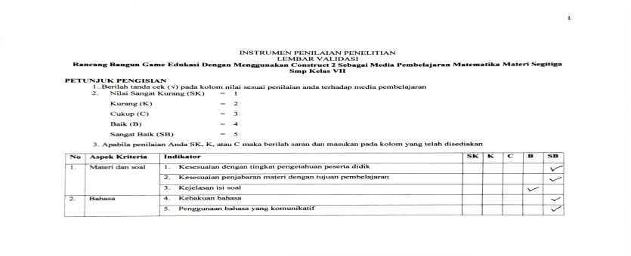

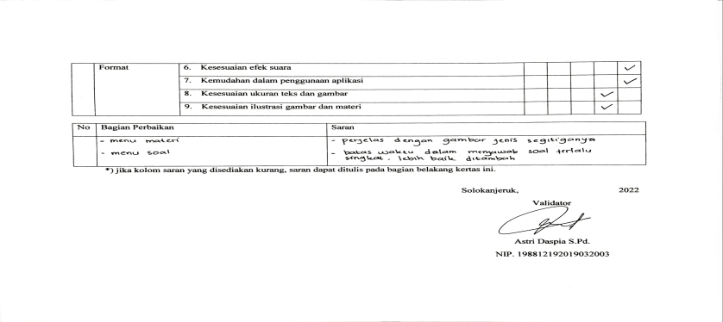

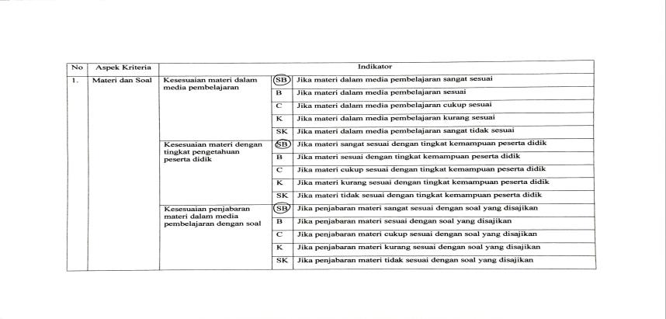

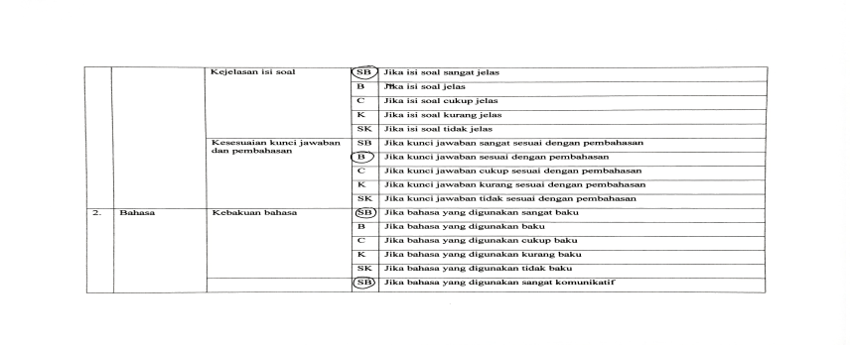

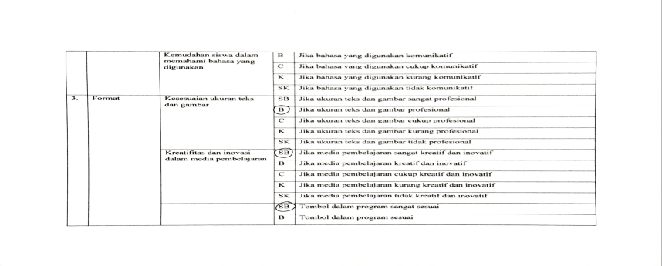

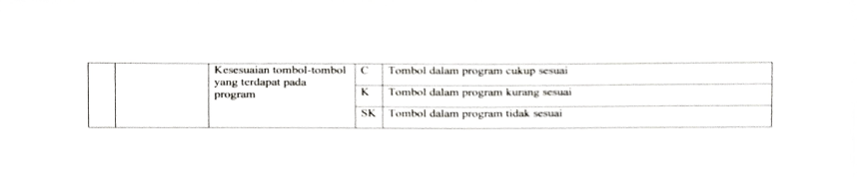

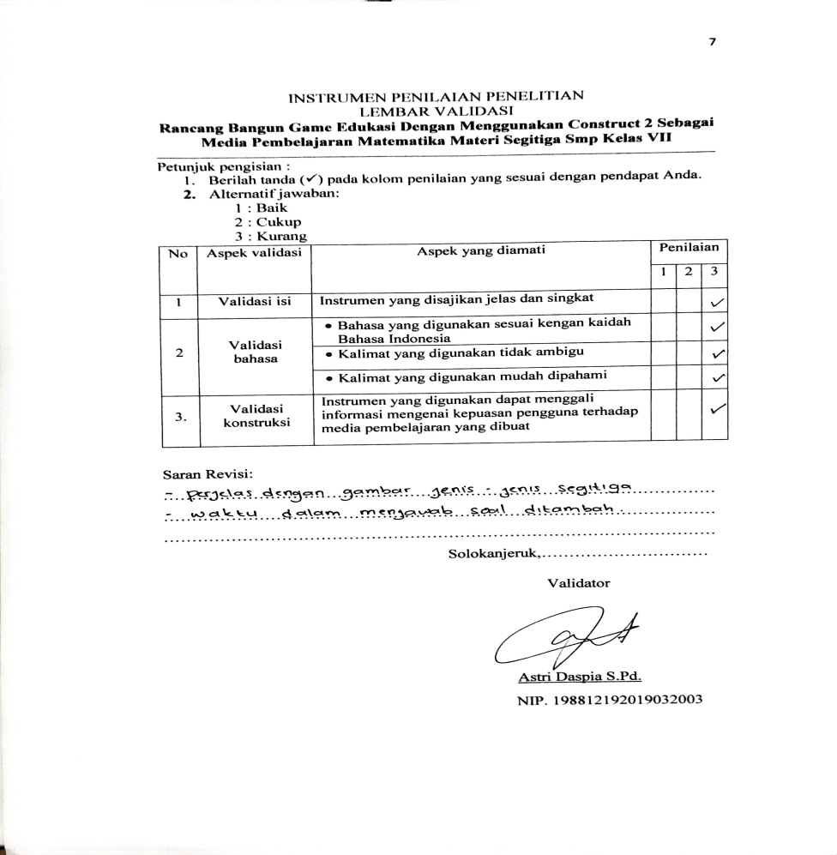

Lampiran 6 Hasil respon pengguna

